หลักฐาน UAT Manufacturing Actual Flow - local UAT
เอกสารนี้แสดงผลการทดสอบจริงและภาพประกอบต่อเคสของชุด actual flow ที่มีเมนูและฟังก์ชันจริงใน local UAT

01_ตรวจสต็อกและวางแผน

MU01-01 - เช็ก On Hand และ Forecast ของ FG ก่อนวางแผนผลิต
ลำดับเหตุการณ์ | ขั้นที่ 1 ตรวจ stock และวางแผน
Backlog IDs | MA01, MA10
บทบาท / หน่วยงาน | Planner / คลัง
Menu Path | สินค้าคงคลัง > สินค้า > สินค้า > เปิดสินค้า FG > Smart Button: คงเหลือ / คาดการณ์
สถานะรอบนี้ | ยืนยันเชิงฟังก์ชัน
หมายเหตุ | Verified from local UAT product form + forecast report for FG-PNC-TH-01001. User can read On Hand, Forecasted, and linked moves. | reports/manu_uat_20260406_mu01_mu04_images/MU01_01_product_search.png; MU01_01_product_form.png; MU01_01_forecast_report.png | ใช้ภาพหลักฐานจากการทดสอบจริงรอบก่อน
ภาพหลักฐาน
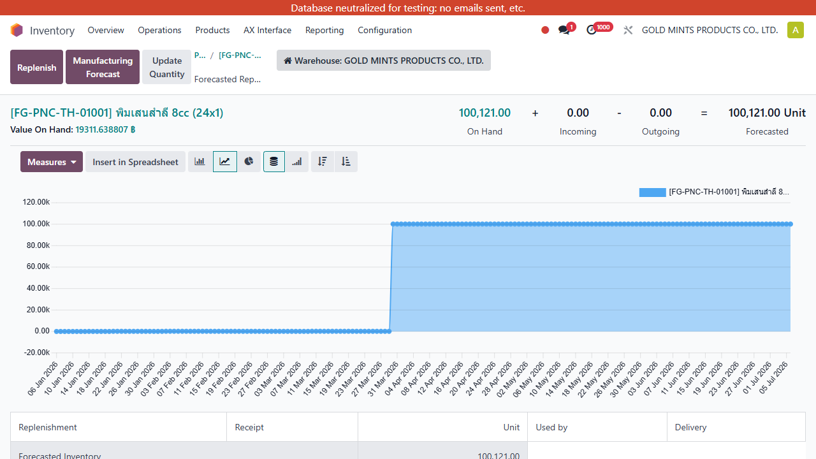

MU01-02 - เช็ก Replenishment ว่ามีรายการตกหล่นหรือวัตถุดิบขาดหรือไม่
ลำดับเหตุการณ์ | ขั้นที่ 1 ตรวจ stock และวางแผน
Backlog IDs | MA01, MA02, MA06
บทบาท / หน่วยงาน | Planner / MRP
Menu Path | สินค้าคงคลัง > การปฏิบัติการ > การจัดซื้อ > การเติมสินค้า
สถานะรอบนี้ | ยืนยันเชิงฟังก์ชัน (มีหมายเหตุ)
หมายเหตุ | Verified from local UAT replenishment and product route screenshots for FG-PSS-TH-01005. Review used existing live records and did not trigger new replenishment documents. | reports/manu_uat_20260406_mu01_mu04_images/MU01_02_replenishment_fg_pss.png; MU01_02_product_route_fg_pss.png | ใช้ภาพหลักฐานจากการทดสอบจริงรอบก่อน
ภาพหลักฐาน
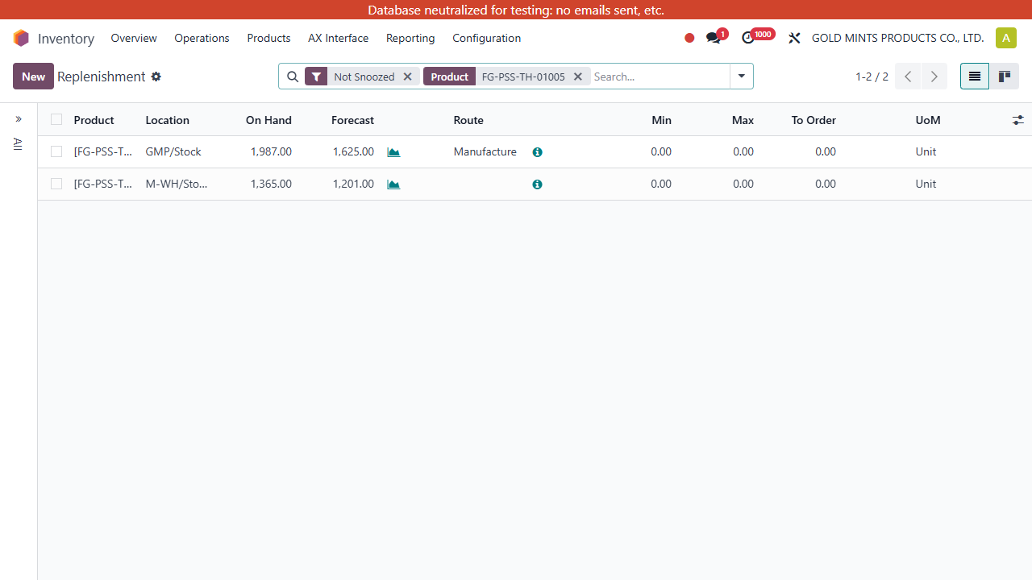

MU01-03 - เช็กว่ารายการที่เติมของแล้วสร้างเอกสารถูกหรือไม่
ลำดับเหตุการณ์ | ขั้นที่ 1 ตรวจ stock และวางแผน
Backlog IDs | MA02, MA10, MA16
บทบาท / หน่วยงาน | Planner / Accounting Review
Menu Path | สินค้าคงคลัง > การปฏิบัติการ > การจัดซื้อ > การเติมสินค้า > เปิดเอกสารที่ระบบสร้าง
สถานะรอบนี้ | ยืนยันเชิงฟังก์ชัน (มีหมายเหตุ)
หมายเหตุ | Verified from existing local UAT MO trace for FG-PNC-TH-01001. Review confirms replenishment path reaches Manufacturing Pharma. This was traced from existing document, not by generating a brand new procurement run. | reports/manu_uat_20260406_mu01_mu04_images/MU01_03_mo_created_fg_pnc.png | ใช้ภาพหลักฐานจากการทดสอบจริงรอบก่อน
ภาพหลักฐาน
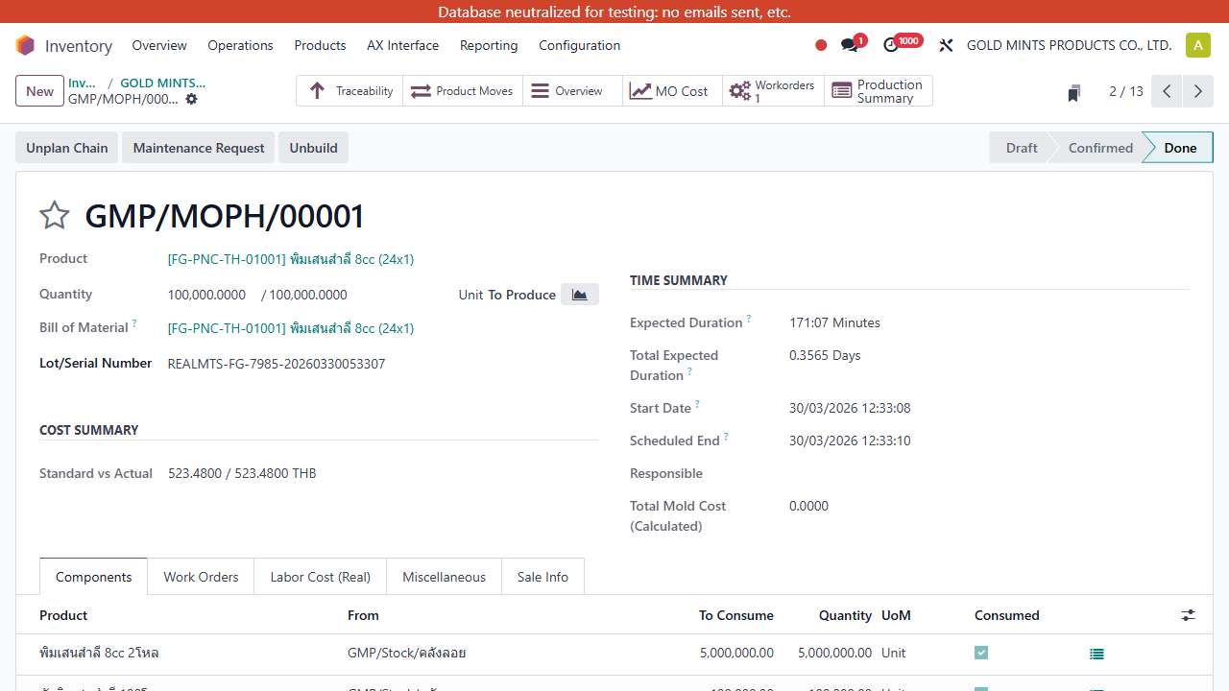

MU06-01 - MTS กรณี stock ต่ำกว่าเกณฑ์และระบบต้องสร้าง MO
ลำดับเหตุการณ์ | ขั้นที่ 1 ตรวจ stock และวางแผน
Backlog IDs | MA02, MA06
บทบาท / หน่วยงาน | Planner
Menu Path | สินค้าคงคลัง > การปฏิบัติการ > การจัดซื้อ > การเติมสินค้า
สถานะรอบนี้ | มีเมนูและฟังก์ชันจริง
หมายเหตุ | ยังไม่ได้ rerun เก็บหลักฐานรอบล่าสุด แต่เมนูและฟังก์ชันมีอยู่จริงใน local UAT | เปิดเมนูจริงจาก local UAT สำเร็จและเก็บภาพรอบนี้ที่ MU06-01.png
ภาพหลักฐาน
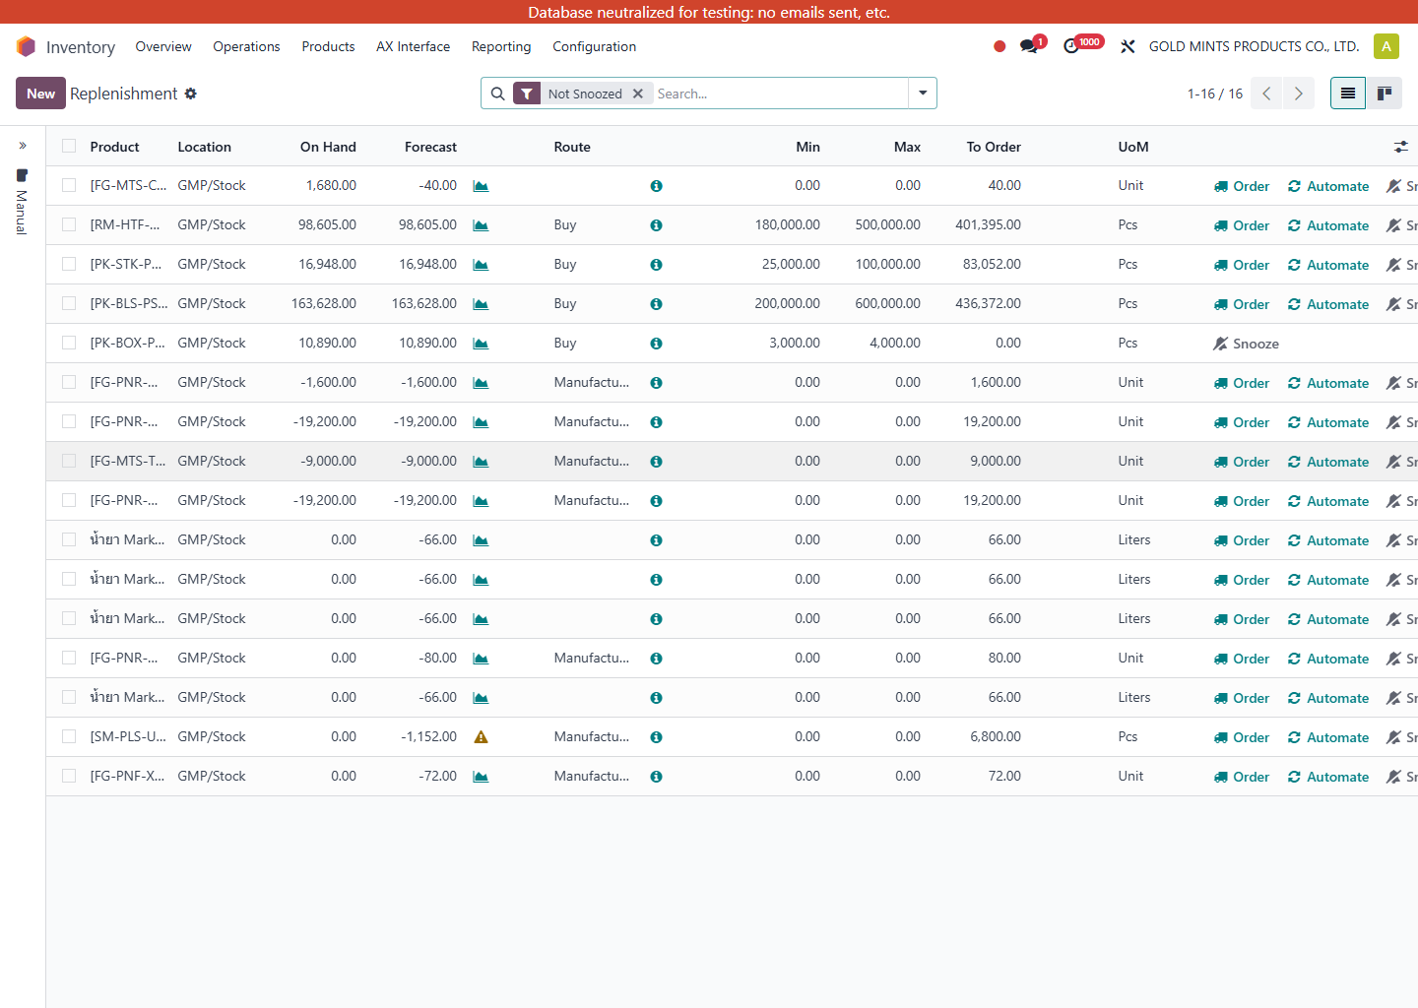

MU06-02 - MTS กรณี stock ยังพอ ไม่ควรสร้างเอกสารเพิ่ม
ลำดับเหตุการณ์ | ขั้นที่ 1 ตรวจ stock และวางแผน
Backlog IDs | MA02, MA10
บทบาท / หน่วยงาน | Planner
Menu Path | สินค้าคงคลัง > การปฏิบัติการ > การจัดซื้อ > การเติมสินค้า > เปิดสินค้า > Smart Button: คาดการณ์
สถานะรอบนี้ | มีเมนูและฟังก์ชันจริง
หมายเหตุ | ยังไม่ได้ rerun เก็บหลักฐานรอบล่าสุด แต่เมนูและฟังก์ชันมีอยู่จริงใน local UAT | เปิดเมนูจริงจาก local UAT สำเร็จและเก็บภาพรอบนี้ที่ MU06-02.png
ภาพหลักฐาน


MU06-03 - MTS ที่แตก child chain ไป Semi/Plastic/Pharma
ลำดับเหตุการณ์ | ขั้นที่ 1 ตรวจ stock และวางแผน
Backlog IDs | MA01, MA02, MA07
บทบาท / หน่วยงาน | Planner / Production
Menu Path | การผลิต > การปฏิบัติการ > ใบสั่งผลิต > เปิด MO แม่ > เอกสารลูก / การโอนที่เกี่ยวข้อง
สถานะรอบนี้ | มีเมนูและฟังก์ชันจริง
หมายเหตุ | ยังไม่ได้ rerun เก็บหลักฐานรอบล่าสุด แต่เมนูและฟังก์ชันมีอยู่จริงใน local UAT | เปิดเมนูจริงจาก local UAT สำเร็จและเก็บภาพรอบนี้ที่ MU06-03.png
ภาพหลักฐาน
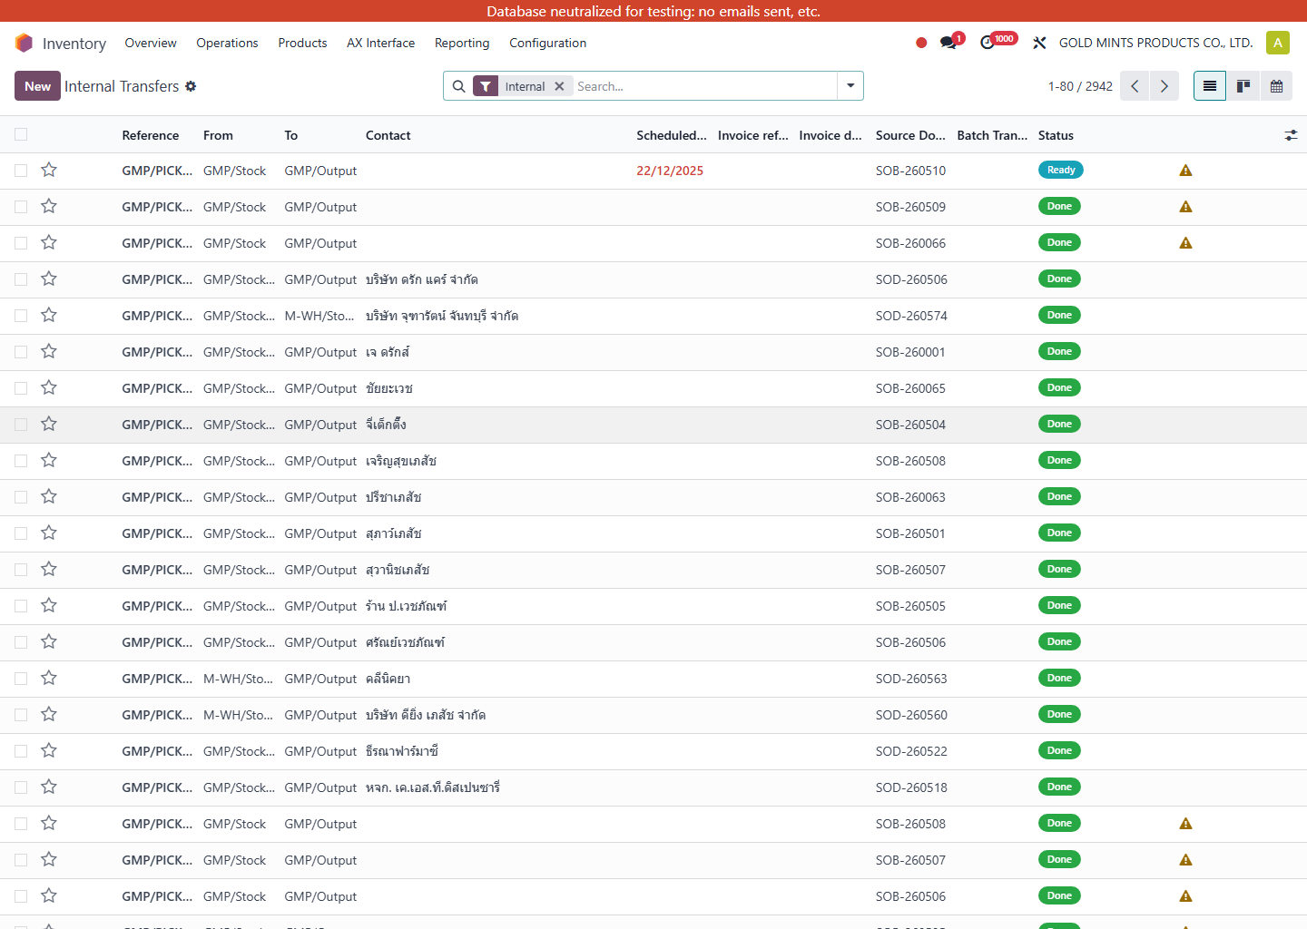

02_เปิดงานผลิต

MU02-01 - เปิด MO manual กรณีวัตถุดิบครบ
ลำดับเหตุการณ์ | ขั้นที่ 2 สร้าง demand และเปิด MO
Backlog IDs | MA01, MA08, MA14
บทบาท / หน่วยงาน | Planner / Production User
Menu Path | การผลิต > การปฏิบัติการ > ใบสั่งผลิต
สถานะรอบนี้ | มีเมนูและฟังก์ชันจริง
หมายเหตุ | ยังไม่ได้ rerun เก็บหลักฐานรอบล่าสุด แต่เมนูและฟังก์ชันมีอยู่จริงใน local UAT | เปิดเมนูจริงจาก local UAT สำเร็จและเก็บภาพรอบนี้ที่ MU02-01.png
ภาพหลักฐาน
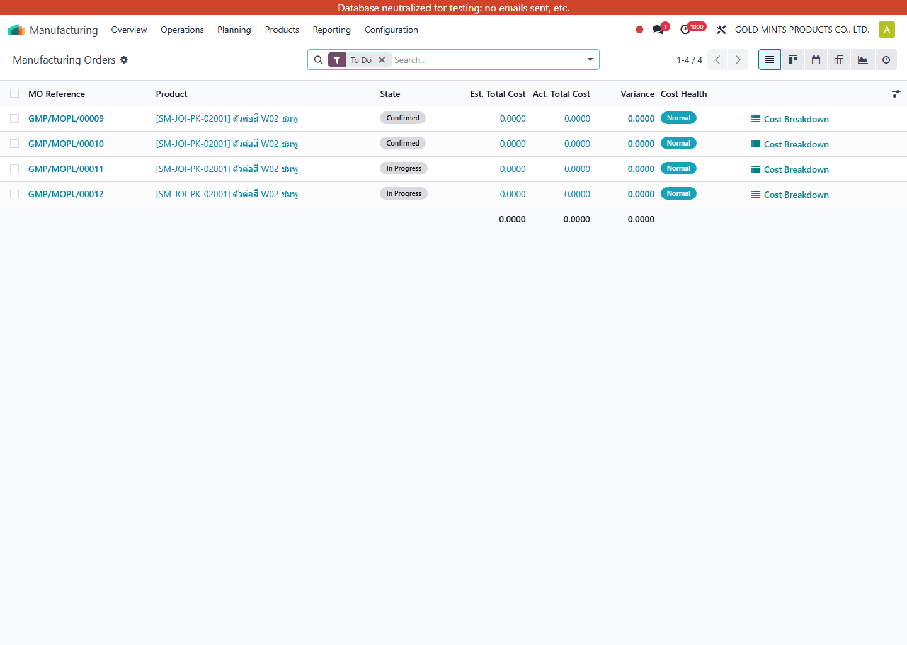

MU02-02 - เปิด MO manual กรณีมีของบางส่วน
ลำดับเหตุการณ์ | ขั้นที่ 2 สร้าง demand และเปิด MO
Backlog IDs | MA01, MA08, MA14
บทบาท / หน่วยงาน | Planner / Production User
Menu Path | การผลิต > การปฏิบัติการ > ใบสั่งผลิต
สถานะรอบนี้ | มีเมนูและฟังก์ชันจริง
หมายเหตุ | ยังไม่ได้ rerun เก็บหลักฐานรอบล่าสุด แต่เมนูและฟังก์ชันมีอยู่จริงใน local UAT | เปิดเมนูจริงจาก local UAT สำเร็จและเก็บภาพรอบนี้ที่ MU02-02.png
ภาพหลักฐาน


MU02-03 - ตรวจการเบิกของเข้าคลังลอย / staging ของแต่ละแผนก
ลำดับเหตุการณ์ | ขั้นที่ 2 สร้าง demand และเปิด MO
Backlog IDs | MA04, MA06, MA07
บทบาท / หน่วยงาน | Production Plastic / Production Pharma / Warehouse
Menu Path | การผลิต > การปฏิบัติการ > ใบสั่งผลิต > เปิด MO > Smart Button: การโอน
สถานะรอบนี้ | มีเมนูและฟังก์ชันจริง
หมายเหตุ | ยังไม่ได้ rerun เก็บหลักฐานรอบล่าสุด แต่เมนูและฟังก์ชันมีอยู่จริงใน local UAT | เปิดเมนูจริงจาก local UAT สำเร็จและเก็บภาพรอบนี้ที่ MU02-03.png
ภาพหลักฐาน


MU05-01 - SO ต่างประเทศ MTO กรณีวัตถุดิบครบ
ลำดับเหตุการณ์ | ขั้นที่ 2 สร้าง demand และเปิด MO
Backlog IDs | MA02, MA12
บทบาท / หน่วยงาน | Sales / Planner
Menu Path | การขาย > คำสั่ง > ใบเสนอราคา > ยืนยัน > trace ไปใบสั่งผลิต
สถานะรอบนี้ | มีเมนูและฟังก์ชันจริง
หมายเหตุ | ยังไม่ได้ rerun เก็บหลักฐานรอบล่าสุด แต่เมนูและฟังก์ชันมีอยู่จริงใน local UAT | เปิดเมนูจริงจาก local UAT สำเร็จและเก็บภาพรอบนี้ที่ MU05-01.png
ภาพหลักฐาน
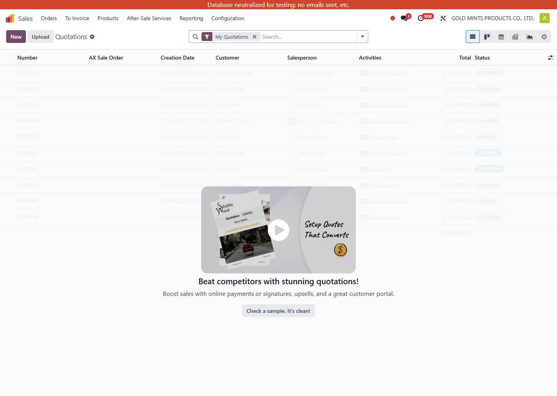

MU05-02 - SO ต่างประเทศ MTO กรณีวัตถุดิบขาดบางตัว
ลำดับเหตุการณ์ | ขั้นที่ 2 สร้าง demand และเปิด MO
Backlog IDs | MA01, MA02, MA12
บทบาท / หน่วยงาน | Sales / Planner / Purchase
Menu Path | การขาย > คำสั่ง > ใบเสนอราคา > ยืนยัน > trace shortage ไป MO / RFQ / การเติมสินค้า
สถานะรอบนี้ | มีเมนูและฟังก์ชันจริง
หมายเหตุ | ยังไม่ได้ rerun เก็บหลักฐานรอบล่าสุด แต่เมนูและฟังก์ชันมีอยู่จริงใน local UAT | เปิดเมนูจริงจาก local UAT สำเร็จและเก็บภาพรอบนี้ที่ MU05-02.png
ภาพหลักฐาน


03_โอนและBackorder

MU03-01 - Transfer Plastic กรณีโอนของครบ
ลำดับเหตุการณ์ | ขั้นที่ 3 โอนวัตถุดิบและแก้กรณีโอนไม่ครบ
Backlog IDs | MA04, MA07
บทบาท / หน่วยงาน | Warehouse / Plastic
Menu Path | สินค้าคงคลัง > การปฏิบัติการ > การโอน > กรองประเภทการดำเนินการ = Transfer Plastic
สถานะรอบนี้ | มีเมนูและฟังก์ชันจริง
หมายเหตุ | ยังไม่ได้ rerun เก็บหลักฐานรอบล่าสุด แต่เมนูและฟังก์ชันมีอยู่จริงใน local UAT | เปิดเมนูจริงจาก local UAT สำเร็จและเก็บภาพรอบนี้ที่ MU03-01.png
ภาพหลักฐาน


MU03-02 - Transfer Plastic กรณีของมาไม่ครบและเลือก Create Backorder
ลำดับเหตุการณ์ | ขั้นที่ 3 โอนวัตถุดิบและแก้กรณีโอนไม่ครบ
Backlog IDs | MA04, MA07, MA16
บทบาท / หน่วยงาน | Warehouse / Plastic
Menu Path | สินค้าคงคลัง > การปฏิบัติการ > การโอน > เปิด Transfer Plastic > Validate แบบ partial
สถานะรอบนี้ | มีเมนูและฟังก์ชันจริง
หมายเหตุ | ยังไม่ได้ rerun เก็บหลักฐานรอบล่าสุด แต่เมนูและฟังก์ชันมีอยู่จริงใน local UAT | เปิดเมนูจริงจาก local UAT สำเร็จและเก็บภาพรอบนี้ที่ MU03-02.png
ภาพหลักฐาน


MU03-03 - Transfer Plastic กรณีกด No Backorder ผิด แล้วกู้กลับ
ลำดับเหตุการณ์ | ขั้นที่ 3 โอนวัตถุดิบและแก้กรณีโอนไม่ครบ
Backlog IDs | MA04, MA07, MA16
บทบาท / หน่วยงาน | Warehouse / Plastic
Menu Path | สินค้าคงคลัง > การปฏิบัติการ > การโอน > เปิดเอกสารที่ Done > ปุ่ม Create Backorder
สถานะรอบนี้ | มีเมนูและฟังก์ชันจริง
หมายเหตุ | ยังไม่ได้ rerun เก็บหลักฐานรอบล่าสุด แต่เมนูและฟังก์ชันมีอยู่จริงใน local UAT | เปิดเมนูจริงจาก local UAT สำเร็จและเก็บภาพรอบนี้ที่ MU03-03.png
ภาพหลักฐาน


MU04-01 - Transfer Pharma กรณีโอนครบ
ลำดับเหตุการณ์ | ขั้นที่ 3 โอนวัตถุดิบและแก้กรณีโอนไม่ครบ
Backlog IDs | MA04, MA07
บทบาท / หน่วยงาน | Warehouse / Pharma
Menu Path | สินค้าคงคลัง > การปฏิบัติการ > การโอน > กรองประเภทการดำเนินการ = Transfer Pharma
สถานะรอบนี้ | มีเมนูและฟังก์ชันจริง
หมายเหตุ | ยังไม่ได้ rerun เก็บหลักฐานรอบล่าสุด แต่เมนูและฟังก์ชันมีอยู่จริงใน local UAT | เปิดเมนูจริงจาก local UAT สำเร็จและเก็บภาพรอบนี้ที่ MU04-01.png
ภาพหลักฐาน


MU04-02 - Transfer Pharma partial แล้วเลือก Create Backorder
ลำดับเหตุการณ์ | ขั้นที่ 3 โอนวัตถุดิบและแก้กรณีโอนไม่ครบ
Backlog IDs | MA04, MA07, MA16
บทบาท / หน่วยงาน | Warehouse / Pharma
Menu Path | สินค้าคงคลัง > การปฏิบัติการ > การโอน > เปิด Transfer Pharma > Validate แบบ partial
สถานะรอบนี้ | มีเมนูและฟังก์ชันจริง
หมายเหตุ | ยังไม่ได้ rerun เก็บหลักฐานรอบล่าสุด แต่เมนูและฟังก์ชันมีอยู่จริงใน local UAT | เปิดเมนูจริงจาก local UAT สำเร็จและเก็บภาพรอบนี้ที่ MU04-02.png
ภาพหลักฐาน
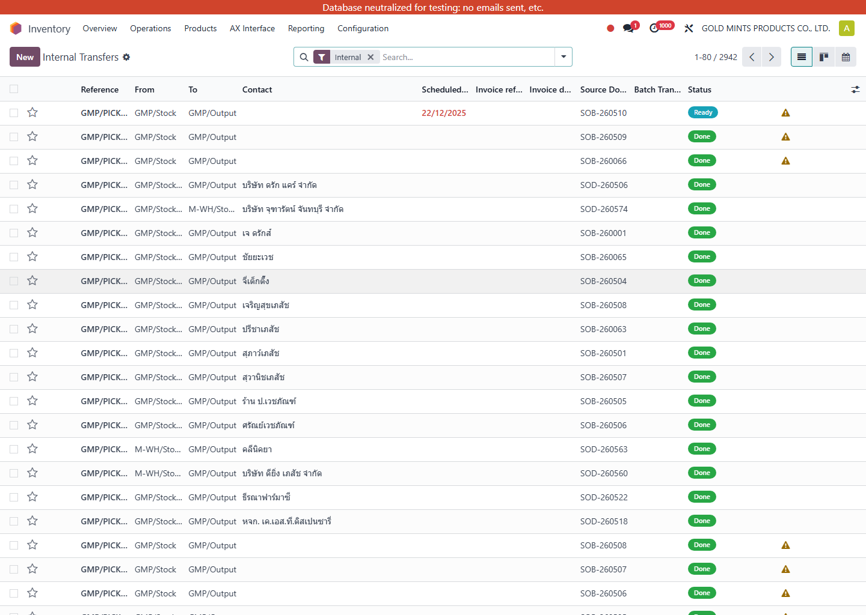

MU04-03 - Transfer Pharma partial แล้วกด No Backorder จากนั้นกู้กลับ
ลำดับเหตุการณ์ | ขั้นที่ 3 โอนวัตถุดิบและแก้กรณีโอนไม่ครบ
Backlog IDs | MA04, MA07, MA16
บทบาท / หน่วยงาน | Warehouse / Pharma
Menu Path | สินค้าคงคลัง > การปฏิบัติการ > การโอน > เปิดเอกสารที่ Done > ปุ่ม Create Backorder
สถานะรอบนี้ | ยืนยันเชิงฟังก์ชัน
หมายเหตุ | Late backorder recovery verified on local UAT for Transfer Pharma. After user selected No Backorder, Create Backorder became available and recreated the missing picking. | reports/late_backorder_recovery_uat_test_20260403_final.json | เปิดเมนูจริงจาก local UAT สำเร็จและเก็บภาพรอบนี้ที่ MU04-03.png
ภาพหลักฐาน


04_ShopFloorและMold

MU11-01 - เปิดคิวงานใน GMP Shop Floor และเลือกงานของแผนกตัวเอง
ลำดับเหตุการณ์ | ขั้นที่ 4 ทำงานหน้างานจริง
Backlog IDs | MA08, MA14
บทบาท / หน่วยงาน | Operator / Supervisor
Menu Path | GMP Shop Floor
สถานะรอบนี้ | มีเมนูและฟังก์ชันจริง
หมายเหตุ | ยังไม่ได้ rerun เก็บหลักฐานรอบล่าสุด แต่เมนูและฟังก์ชันมีอยู่จริงใน local UAT | เปิดเมนูจริงจาก local UAT สำเร็จและเก็บภาพรอบนี้ที่ MU11-01.png
ภาพหลักฐาน
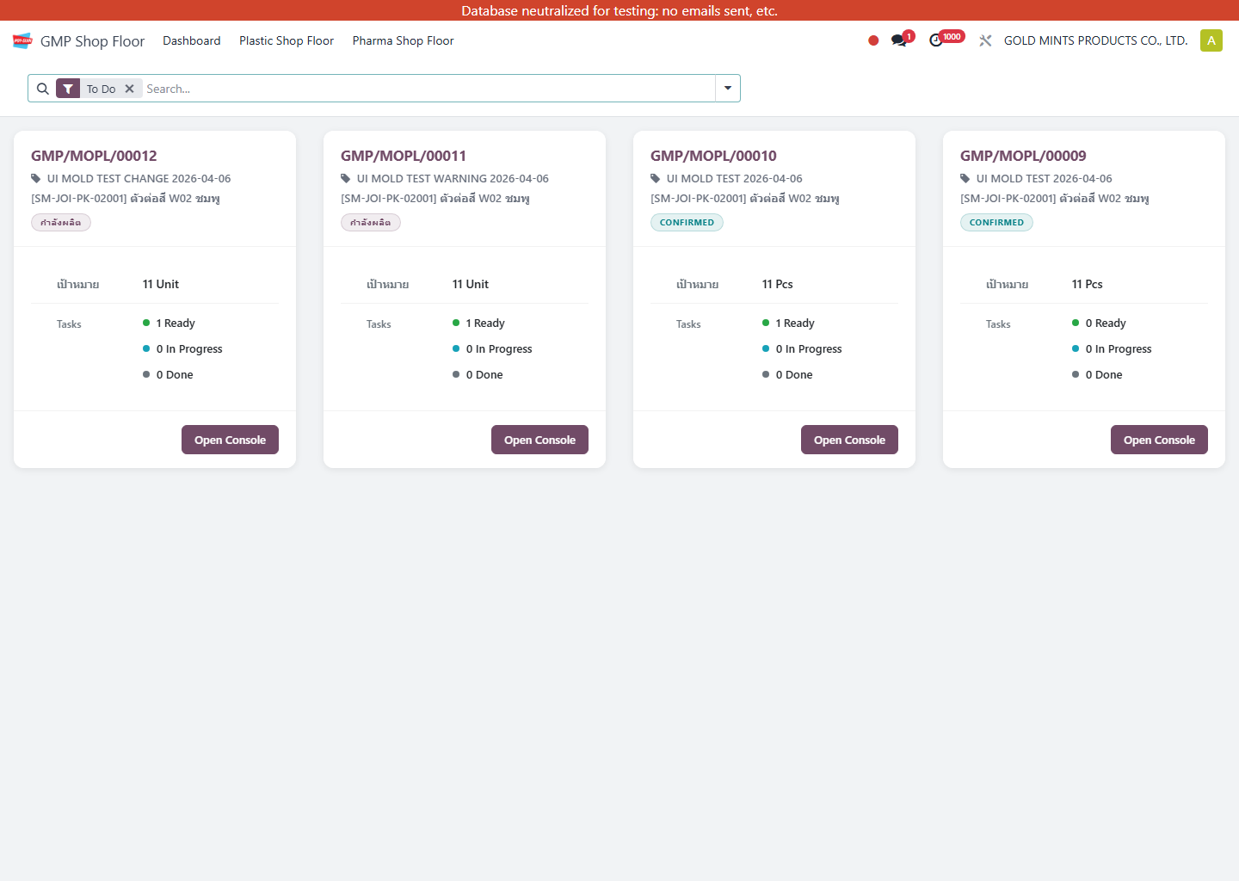

MU11-02 - เริ่มงาน, หยุดพัก, กลับมาทำต่อ บน Shop Floor
ลำดับเหตุการณ์ | ขั้นที่ 4 ทำงานหน้างานจริง
Backlog IDs | MA08, MA14
บทบาท / หน่วยงาน | Operator
Menu Path | GMP Shop Floor > เปิดคำสั่งงาน
สถานะรอบนี้ | มีเมนูและฟังก์ชันจริง
หมายเหตุ | ยังไม่ได้ rerun เก็บหลักฐานรอบล่าสุด แต่เมนูและฟังก์ชันมีอยู่จริงใน local UAT | เปิดเมนูจริงจาก local UAT สำเร็จและเก็บภาพรอบนี้ที่ MU11-02.png
ภาพหลักฐาน
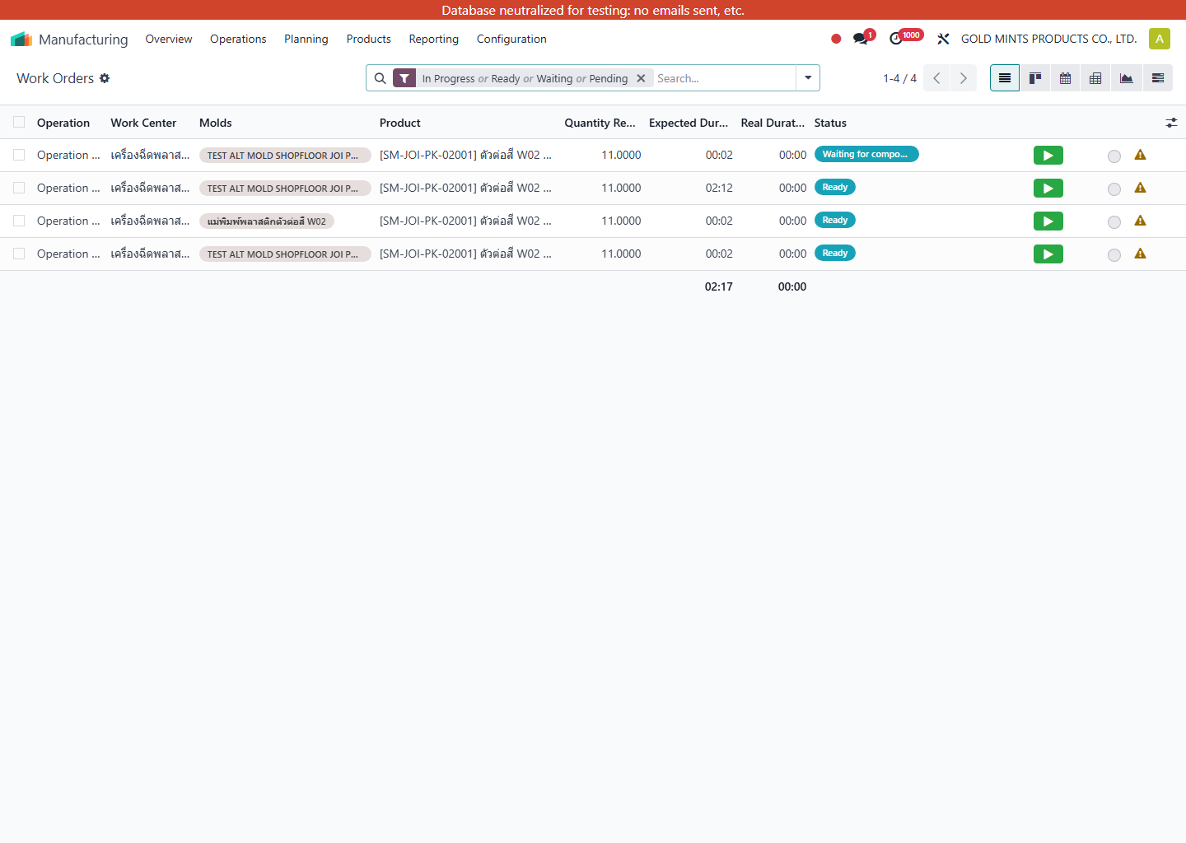

MU11-03 - บันทึก Good Qty, Reject Qty และปิด Operation จาก Shop Floor
ลำดับเหตุการณ์ | ขั้นที่ 4 ทำงานหน้างานจริง
Backlog IDs | MA08, MA10, MA14
บทบาท / หน่วยงาน | Operator / Supervisor
Menu Path | GMP Shop Floor > เปิดคำสั่งงาน > Done
สถานะรอบนี้ | มีเมนูและฟังก์ชันจริง
หมายเหตุ | ยังไม่ได้ rerun เก็บหลักฐานรอบล่าสุด แต่เมนูและฟังก์ชันมีอยู่จริงใน local UAT | เปิดเมนูจริงจาก local UAT สำเร็จและเก็บภาพรอบนี้ที่ MU11-03.png
ภาพหลักฐาน


MU11-04 - Shop Floor ฝั่ง Plastic ที่มี Mold และ Workcenter
ลำดับเหตุการณ์ | ขั้นที่ 4 ทำงานหน้างานจริง
Backlog IDs | MA08, MA11, MA14
บทบาท / หน่วยงาน | Operator Plastic / Supervisor
Menu Path | GMP Shop Floor > เปิดงานฝั่ง Plastic
สถานะรอบนี้ | ยืนยันเชิงฟังก์ชัน
หมายเหตุ | Plastic GMP Shop Floor flow with mold and workcenter verified directly in UI on local UAT. | reports/mold_shopfloor_uat_test_20260406.json; reports/mold_shopfloor_uat_full_20260406.json | ใช้ภาพหลักฐานจากการทดสอบจริงรอบก่อน
ภาพหลักฐาน
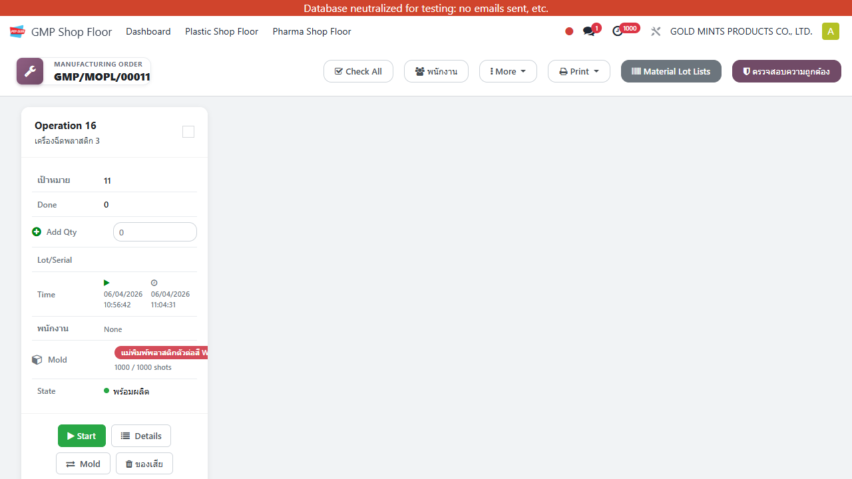

MU09-01 - ระบบ assign mold และ workcenter อัตโนมัติ
ลำดับเหตุการณ์ | ขั้นที่ 4 ทำงานหน้างานจริง
Backlog IDs | MA11, MA14
บทบาท / หน่วยงาน | Production Supervisor
Menu Path | การผลิต > การปฏิบัติการ > ใบสั่งผลิต > คำสั่งงาน / การผลิต > การกำหนดค่า > ศูนย์งาน
สถานะรอบนี้ | ยืนยันเชิงฟังก์ชัน
หมายเหตุ | Auto assignment of mold and workcenter verified in local UAT. Mold matrix assigned compatible mold and computed expected duration. | reports/shopfloor_auto_uat_suite_20260406.json | เปิดเมนูจริงจาก local UAT สำเร็จและเก็บภาพรอบนี้ที่ MU09-01.png
ภาพหลักฐาน


MU09-02 - Parallel workorder ต้องไม่ใช้ mold ซ้ำกัน
ลำดับเหตุการณ์ | ขั้นที่ 4 ทำงานหน้างานจริง
Backlog IDs | MA11
บทบาท / หน่วยงาน | Production Supervisor
Menu Path | การผลิต > การปฏิบัติการ > ใบสั่งผลิต > คำสั่งงาน
สถานะรอบนี้ | ยืนยันเชิงฟังก์ชัน
หมายเหตุ | Parallel mold guard verified in local UAT. Duplicate mold usage across sibling workorders was prevented. | reports/shopfloor_auto_uat_suite_20260406.json | เปิดเมนูจริงจาก local UAT สำเร็จและเก็บภาพรอบนี้ที่ MU09-02.png
ภาพหลักฐาน


MU09-03 - บันทึก good qty / reject / labor ผ่าน shopfloor
ลำดับเหตุการณ์ | ขั้นที่ 4 ทำงานหน้างานจริง
Backlog IDs | MA08, MA11, MA14
บทบาท / หน่วยงาน | Production User / Supervisor
Menu Path | GMP Shop Floor > เปิดคำสั่งงาน
สถานะรอบนี้ | ยืนยันเชิงฟังก์ชัน (มีหมายเหตุ)
หมายเหตุ | Local UAT verifies qty logs aggregation and labor cost calculation. Reject-qty capture was not separately signed off in this evidence set, so this case is treated as pass with note. | reports/shopfloor_auto_uat_suite_20260406.json | เปิดเมนูจริงจาก local UAT สำเร็จและเก็บภาพรอบนี้ที่ MU09-03.png
ภาพหลักฐาน


MU14-01 - การ์ด GMP Shop Floor แสดง Mold และจำนวน shots ปัจจุบัน
ลำดับเหตุการณ์ | ขั้นที่ 4 ทำงานหน้างานจริง
Backlog IDs | MA08, MA14
บทบาท / หน่วยงาน | Operator / Supervisor
Menu Path | GMP Shop Floor
สถานะรอบนี้ | ยืนยันเชิงฟังก์ชัน
หมายเหตุ | Card shows mold name and shot counter. | reports/mold_shopfloor_uat_test_20260406.json; reports/mold_shopfloor_uat_20260406_images/02_mold_card.png | ใช้ภาพหลักฐานจากการทดสอบจริงรอบก่อน
ภาพหลักฐาน


MU14-02 - เปลี่ยน Mold จากปุ่มบน card ก่อนเริ่มงาน
ลำดับเหตุการณ์ | ขั้นที่ 4 ทำงานหน้างานจริง
Backlog IDs | MA08, MA14
บทบาท / หน่วยงาน | Supervisor / Key User
Menu Path | GMP Shop Floor > การ์ดคำสั่งงาน > ปุ่ม Mold
สถานะรอบนี้ | ยืนยันเชิงฟังก์ชัน
หมายเหตุ | Change mold from card before start. | reports/mold_shopfloor_uat_test_20260406.json; reports/mold_shopfloor_uat_20260406_images/06_change_mold_dialog.png; reports/mold_shopfloor_uat_20260406_images/07_change_mold_result.png | ใช้ภาพหลักฐานจากการทดสอบจริงรอบก่อน
ภาพหลักฐาน
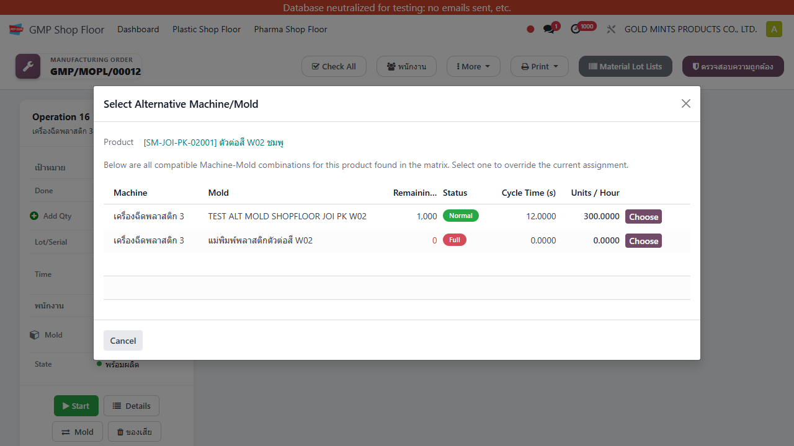

MU14-03 - Mold life เต็มแล้วกด Start และเลือก Continue Anyway
ลำดับเหตุการณ์ | ขั้นที่ 4 ทำงานหน้างานจริง
Backlog IDs | MA08, MA14, MA16
บทบาท / หน่วยงาน | Operator / Supervisor
Menu Path | GMP Shop Floor > การ์ดคำสั่งงาน > Start
สถานะรอบนี้ | ยืนยันเชิงฟังก์ชัน
หมายเหตุ | Full mold warning with Continue Anyway. | reports/mold_shopfloor_uat_test_20260406.json; reports/mold_shopfloor_uat_20260406_images/03_full_mold_warning.png; reports/mold_shopfloor_uat_20260406_images/04_continue_anyway_started.png | ใช้ภาพหลักฐานจากการทดสอบจริงรอบก่อน
ภาพหลักฐาน
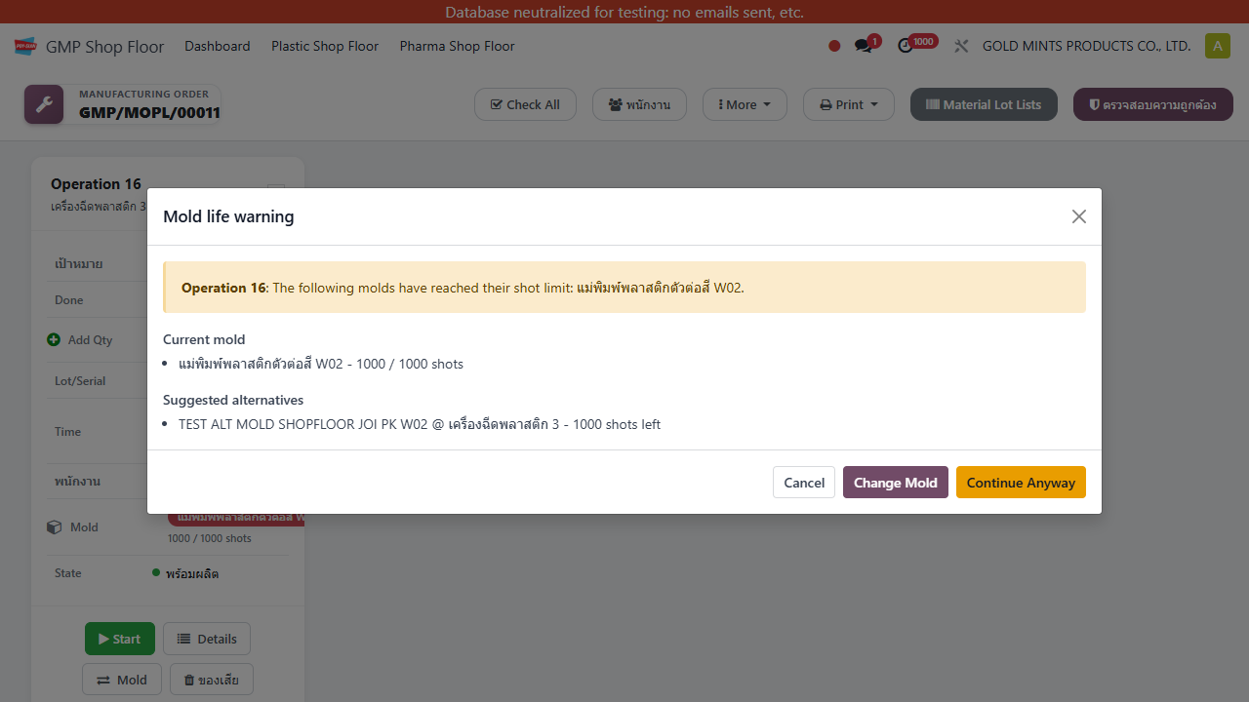

MU14-04 - Mold life เต็มแล้วเลือก Change Mold จาก popup และเริ่มงานด้วย mold สำรอง
ลำดับเหตุการณ์ | ขั้นที่ 4 ทำงานหน้างานจริง
Backlog IDs | MA08, MA14, MA16
บทบาท / หน่วยงาน | Supervisor / Key User
Menu Path | GMP Shop Floor > Start > Popup เตือนอายุแม่พิมพ์ > Change Mold
สถานะรอบนี้ | ยืนยันเชิงฟังก์ชัน
หมายเหตุ | Full mold warning with Change Mold then Start. | reports/mold_shopfloor_uat_test_20260406.json; reports/mold_shopfloor_uat_20260406_images/08_change_from_warning_result.png; reports/mold_shopfloor_uat_20260406_images/09_changed_mold_started.png | ใช้ภาพหลักฐานจากการทดสอบจริงรอบก่อน
ภาพหลักฐาน
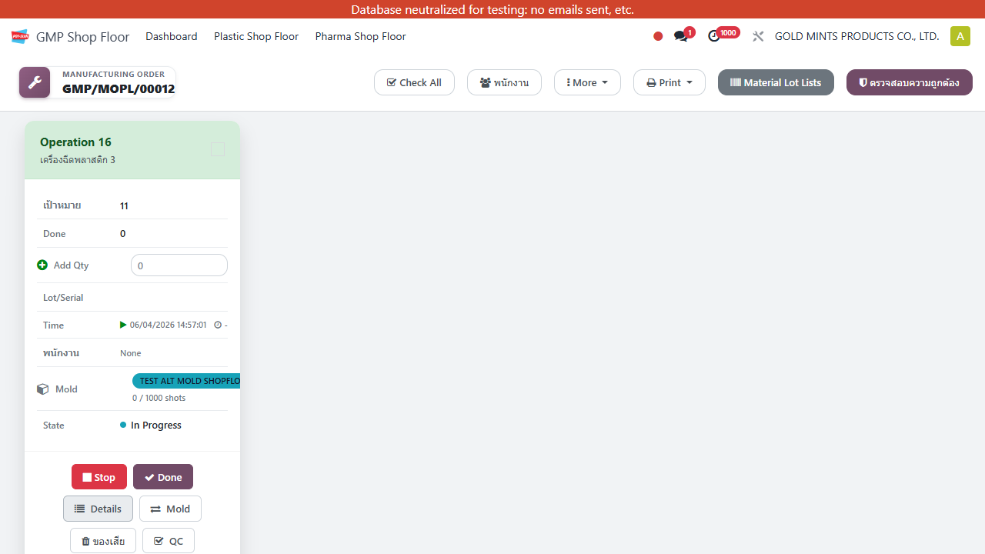

MU14-05 - Reset Mold Life หลัง maintenance
ลำดับเหตุการณ์ | ขั้นที่ 4 ทำงานหน้างานจริง
Backlog IDs | MA16, MA17
บทบาท / หน่วยงาน | Maintenance / Supervisor / Master Data
Menu Path | การผลิต > การกำหนดค่า > ศูนย์งาน > เปิดแม่พิมพ์
สถานะรอบนี้ | ยืนยันเชิงฟังก์ชัน
หมายเหตุ | Reset mold life after maintenance. | reports/mold_shopfloor_uat_test_20260406.json; reports/mold_shopfloor_uat_20260406_images/10_reset_life_result.png | ใช้ภาพหลักฐานจากการทดสอบจริงรอบก่อน
ภาพหลักฐาน
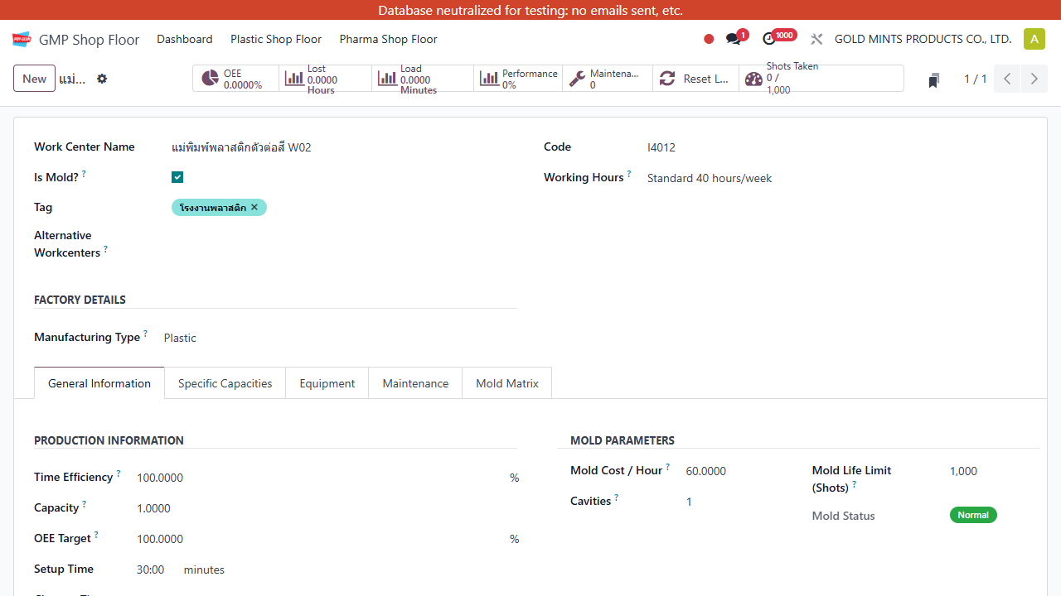

MU14-06 - เครื่อง breakdown ระหว่างผลิต: หยุดงานและทำ recovery path
ลำดับเหตุการณ์ | ขั้นที่ 4 ทำงานหน้างานจริง
Backlog IDs | MA08, MA14, MA16
บทบาท / หน่วยงาน | Operator / Supervisor / Maintenance
Menu Path | GMP Shop Floor > การ์ดคำสั่งงาน > More > Report Issue
สถานะรอบนี้ | ยืนยันเชิงฟังก์ชัน (มีหมายเหตุ)
หมายเหตุ | Breakdown recovery path is usable from Shop Floor via More > Report Issue and stop/recovery behavior. There is still no dedicated breakdown button on the card. | reports/mold_shopfloor_uat_test_20260406.json; reports/mold_shopfloor_uat_20260406_images/11_more_menu_report_issue.png | ใช้ภาพหลักฐานจากการทดสอบจริงรอบก่อน
ภาพหลักฐาน
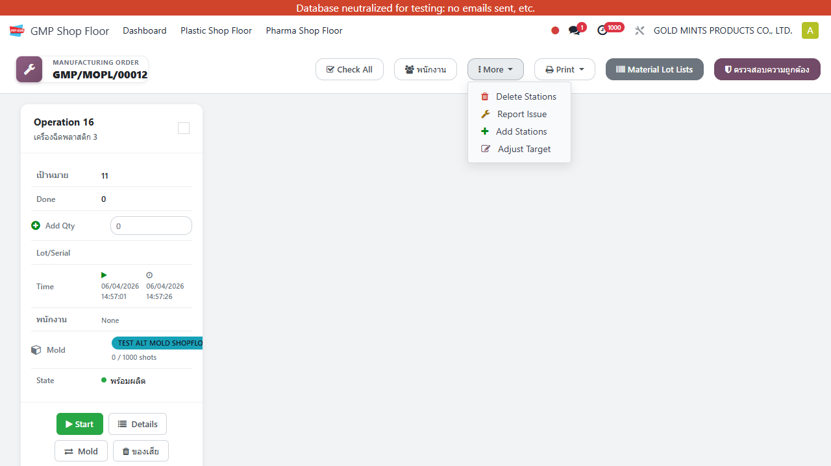

05_ปิดงานและแก้ไข

MU07-01 - ปิด MO ได้ครบตามแผน
ลำดับเหตุการณ์ | ขั้นที่ 5 ปิดงานและแก้ไขหลังปิด
Backlog IDs | MA08, MA16
บทบาท / หน่วยงาน | Production User
Menu Path | การผลิต > การปฏิบัติการ > ใบสั่งผลิต หรือ การผลิต > การปฏิบัติการ > คำสั่งงาน
สถานะรอบนี้ | มีเมนูและฟังก์ชันจริง
หมายเหตุ | ยังไม่ได้ rerun เก็บหลักฐานรอบล่าสุด แต่เมนูและฟังก์ชันมีอยู่จริงใน local UAT | เปิดเมนูจริงจาก local UAT สำเร็จและเก็บภาพรอบนี้ที่ MU07-01.png
ภาพหลักฐาน


MU07-02 - ผลิตไม่ครบและเลือก Create Backorder
ลำดับเหตุการณ์ | ขั้นที่ 5 ปิดงานและแก้ไขหลังปิด
Backlog IDs | MA08, MA16, MA17, MA18
บทบาท / หน่วยงาน | Production User / Planner
Menu Path | การผลิต > การปฏิบัติการ > ใบสั่งผลิต > ทำ partial แล้ว Validate/Done
สถานะรอบนี้ | มีเมนูและฟังก์ชันจริง
หมายเหตุ | ยังไม่ได้ rerun เก็บหลักฐานรอบล่าสุด แต่เมนูและฟังก์ชันมีอยู่จริงใน local UAT | เปิดเมนูจริงจาก local UAT สำเร็จและเก็บภาพรอบนี้ที่ MU07-02.png
ภาพหลักฐาน


MU07-03 - ผลิตไม่ครบและกด No Backorder แล้วสร้างกลับภายหลัง
ลำดับเหตุการณ์ | ขั้นที่ 5 ปิดงานและแก้ไขหลังปิด
Backlog IDs | MA08, MA16, MA17, MA18
บทบาท / หน่วยงาน | Production User / Planner
Menu Path | การผลิต > การปฏิบัติการ > ใบสั่งผลิต > เปิด MO ที่ Done > ปุ่ม Create Backorder
สถานะรอบนี้ | ยืนยันเชิงฟังก์ชัน
หมายเหตุ | Late backorder recovery verified on local UAT for Manufacturing Pharma. MO remained done, and Create Backorder recreated the remaining production quantity. | reports/late_backorder_recovery_uat_test_20260403_final.json | เปิดเมนูจริงจาก local UAT สำเร็จและเก็บภาพรอบนี้ที่ MU07-03.png
ภาพหลักฐาน


MU07-04 - ผลิตเกินแผนและตรวจ actual component consumption
ลำดับเหตุการณ์ | ขั้นที่ 5 ปิดงานและแก้ไขหลังปิด
Backlog IDs | MA08, MA10, MA16
บทบาท / หน่วยงาน | Production User / Accounting Review
Menu Path | การผลิต > การปฏิบัติการ > ใบสั่งผลิต > แท็บ Components / Cost
สถานะรอบนี้ | มีเมนูและฟังก์ชันจริง
หมายเหตุ | ยังไม่ได้ rerun เก็บหลักฐานรอบล่าสุด แต่เมนูและฟังก์ชันมีอยู่จริงใน local UAT | เปิดเมนูจริงจาก local UAT สำเร็จและเก็บภาพรอบนี้ที่ MU07-04.png
ภาพหลักฐาน


MU08-01 - บันทึก Scrap ระหว่างการผลิต
ลำดับเหตุการณ์ | ขั้นที่ 5 ปิดงานและแก้ไขหลังปิด
Backlog IDs | MA08, MA13
บทบาท / หน่วยงาน | Production User / Warehouse
Menu Path | สินค้าคงคลัง > การปฏิบัติการ > Scrap หรือ การผลิต > การปฏิบัติการ > คำสั่งงาน > Scrap
สถานะรอบนี้ | ยืนยันเชิงฟังก์ชัน (มีหมายเหตุ)
หมายเหตุ | Scrap flow is verified on local UAT through shell-driven scenarios: scrap wizard product restriction, same-location replenish, internal-transfer replenish, and scrap landed cost finalization. Coverage is technical/business-flow level rather than a pure manual UI walkthrough. | reports/shopfloor_auto_uat_suite_20260406.json; reports/mrp_scrap_landed_cost_uat_20260406.json | เปิดเมนูจริงจาก local UAT สำเร็จและเก็บภาพรอบนี้ที่ MU08-01.png
ภาพหลักฐาน


MU08-02 - คืนของเหลือจากคลังลอย / staging กลับ stock
ลำดับเหตุการณ์ | ขั้นที่ 5 ปิดงานและแก้ไขหลังปิด
Backlog IDs | MA06, MA07
บทบาท / หน่วยงาน | Warehouse / Production
Menu Path | สินค้าคงคลัง > การปฏิบัติการ > การโอน
สถานะรอบนี้ | มีเมนูและฟังก์ชันจริง
หมายเหตุ | ยังไม่ได้ rerun เก็บหลักฐานรอบล่าสุด แต่เมนูและฟังก์ชันมีอยู่จริงใน local UAT | เปิดเมนูจริงจาก local UAT สำเร็จและเก็บภาพรอบนี้ที่ MU08-02.png
ภาพหลักฐาน


MU12-01 - ปิด MO แล้วจำนวน FG ผิด ต้องแก้ด้วย Unbuild
ลำดับเหตุการณ์ | ขั้นที่ 5 ปิดงานและแก้ไขหลังปิด
Backlog IDs | MA10, MA16, MA17, MA18
บทบาท / หน่วยงาน | Production / Accounting Review
Menu Path | การผลิต > การปฏิบัติการ > คำสั่งรื้อ
สถานะรอบนี้ | มีเมนูและฟังก์ชันจริง
หมายเหตุ | ยังไม่ได้ rerun เก็บหลักฐานรอบล่าสุด แต่เมนูและฟังก์ชันมีอยู่จริงใน local UAT | เปิดเมนูจริงจาก local UAT สำเร็จและเก็บภาพรอบนี้ที่ MU12-01.png
ภาพหลักฐาน
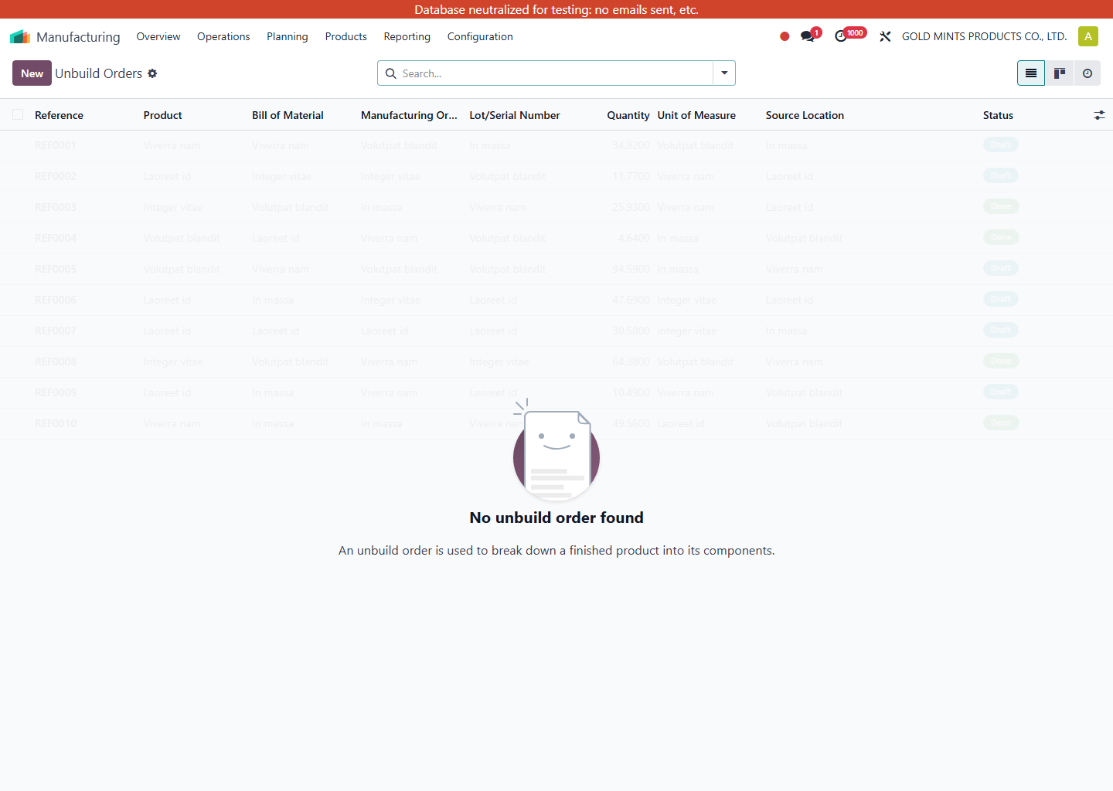

MU12-02 - ปิด MO แล้วใช้ component จริงผิด แต่ FG ถูกแล้ว
ลำดับเหตุการณ์ | ขั้นที่ 5 ปิดงานและแก้ไขหลังปิด
Backlog IDs | MA10, MA16, MA17
บทบาท / หน่วยงาน | Production / Warehouse / Accounting
Menu Path | การผลิต > การปฏิบัติการ > ใบสั่งผลิต > เปิด MO ที่ Done > Smart Button / สินค้าคงคลัง > การรายงาน > ประวัติการย้าย
สถานะรอบนี้ | มีเมนูและฟังก์ชันจริง
หมายเหตุ | ยังไม่ได้ rerun เก็บหลักฐานรอบล่าสุด แต่เมนูและฟังก์ชันมีอยู่จริงใน local UAT | เปิดเมนูจริงจาก local UAT สำเร็จและเก็บภาพรอบนี้ที่ MU12-02.png
ภาพหลักฐาน


MU12-03 - ปิด MO แล้วพบว่าควรเหลือ backorder แต่ user กดจบไปแล้ว
ลำดับเหตุการณ์ | ขั้นที่ 5 ปิดงานและแก้ไขหลังปิด
Backlog IDs | MA16, MA17, MA18
บทบาท / หน่วยงาน | Production / Planner
Menu Path | การผลิต > การปฏิบัติการ > ใบสั่งผลิต > เปิด MO ที่ Done > ปุ่ม Create Backorder หรือเปิด MO ใหม่
สถานะรอบนี้ | มีเมนูและฟังก์ชันจริง
หมายเหตุ | ยังไม่ได้ rerun เก็บหลักฐานรอบล่าสุด แต่เมนูและฟังก์ชันมีอยู่จริงใน local UAT | เปิดเมนูจริงจาก local UAT สำเร็จและเก็บภาพรอบนี้ที่ MU12-03.png
ภาพหลักฐาน


MU12-04 - ปิด MO แล้วโพสต์บัญชีไปแล้ว ควรประสานยังไง
ลำดับเหตุการณ์ | ขั้นที่ 5 ปิดงานและแก้ไขหลังปิด
Backlog IDs | MA16, MA17
บทบาท / หน่วยงาน | Production / Accounting
Menu Path | การผลิต > การปฏิบัติการ > ใบสั่งผลิต > เปิด MO ที่ Done > Smart Button: การประเมินมูลค่า / รายการบัญชี
สถานะรอบนี้ | มีเมนูและฟังก์ชันจริง
หมายเหตุ | ยังไม่ได้ rerun เก็บหลักฐานรอบล่าสุด แต่เมนูและฟังก์ชันมีอยู่จริงใน local UAT | เปิดเมนูจริงจาก local UAT สำเร็จและเก็บภาพรอบนี้ที่ MU12-04.png
ภาพหลักฐาน


06_คุณภาพเอกสาร

MU15-03 - ตรวจโครงสร้าง Sublocation ของคลังลอยและคลังผลิตแยก Plastic / Pharma
ลำดับเหตุการณ์ | ขั้นที่ 6 ตรวจคุณภาพและเอกสาร
Backlog IDs | MA39
บทบาท / หน่วยงาน | Key User / Warehouse Lead
Menu Path | สินค้าคงคลัง > การกำหนดค่า > การบริหารสินค้าคงคลัง > ตำแหน่ง
สถานะรอบนี้ | มีเมนูและฟังก์ชันจริง
หมายเหตุ | ยังไม่ได้ rerun เก็บหลักฐานรอบล่าสุด แต่เมนูและฟังก์ชันมีอยู่จริงใน local UAT | เปิดเมนูจริงจาก local UAT สำเร็จและเก็บภาพรอบนี้ที่ MU15-03.png
ภาพหลักฐาน
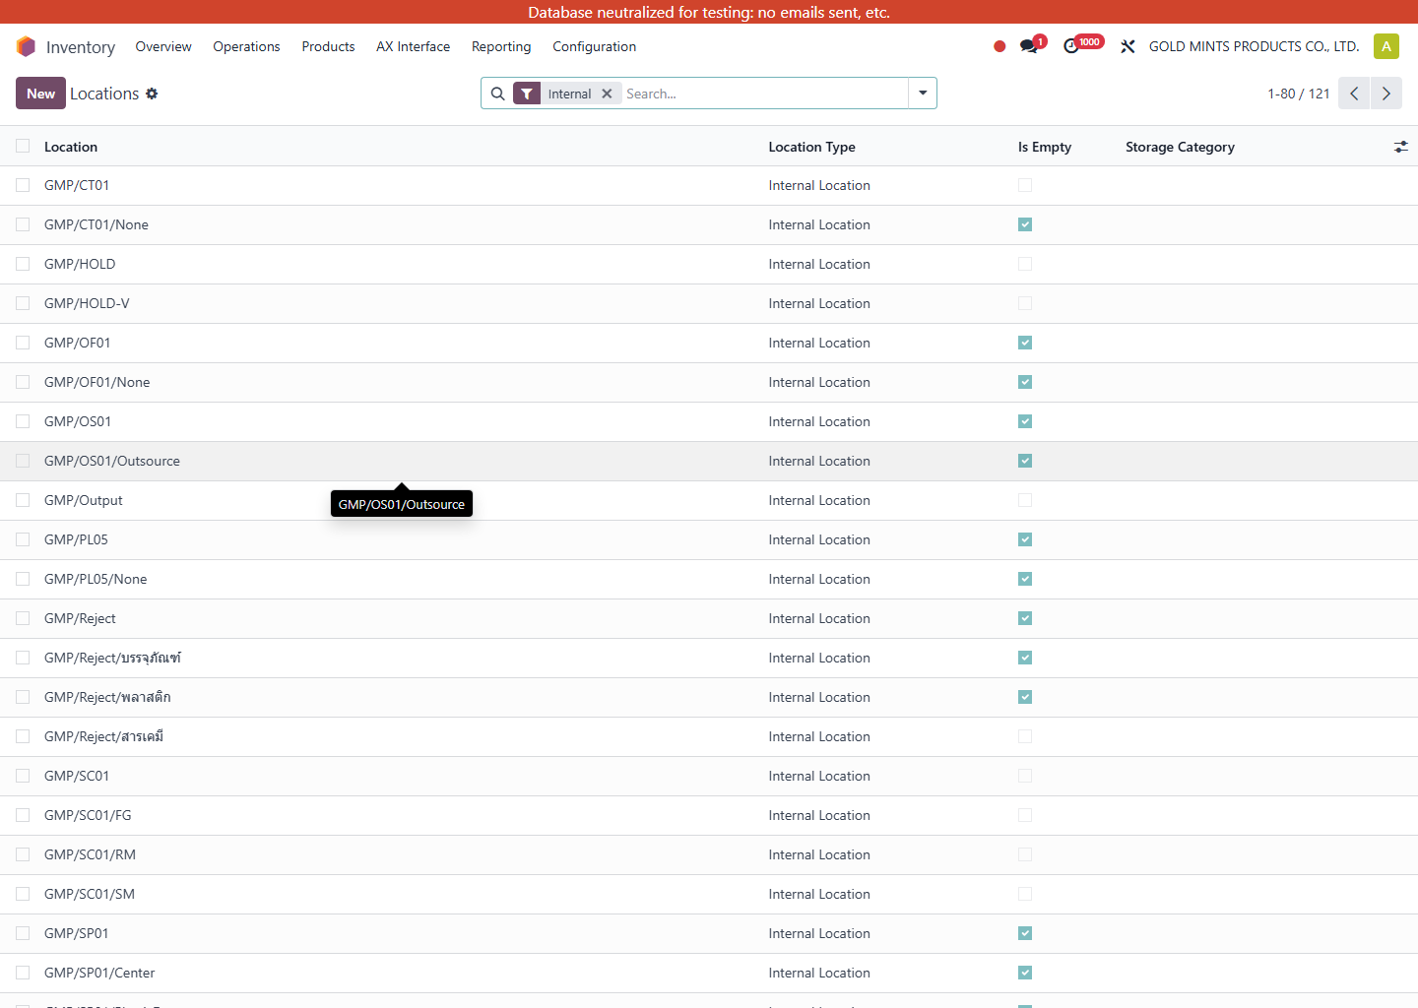

MU16-01 - ติดตาม FG และ Component แบบย้อนกลับได้ครบด้วย lot หรือ QR
ลำดับเหตุการณ์ | ขั้นที่ 6 ตรวจคุณภาพและเอกสาร
Backlog IDs | MA09
บทบาท / หน่วยงาน | QA / QC / Warehouse
Menu Path | การผลิต > สินค้า > ล็อต/หมายเลขซีเรียล
สถานะรอบนี้ | มีเมนูและฟังก์ชันจริง
หมายเหตุ | ยังไม่ได้ rerun เก็บหลักฐานรอบล่าสุด แต่เมนูและฟังก์ชันมีอยู่จริงใน local UAT | เปิดเมนูจริงจาก local UAT สำเร็จและเก็บภาพรอบนี้ที่ MU16-01.png
ภาพหลักฐาน
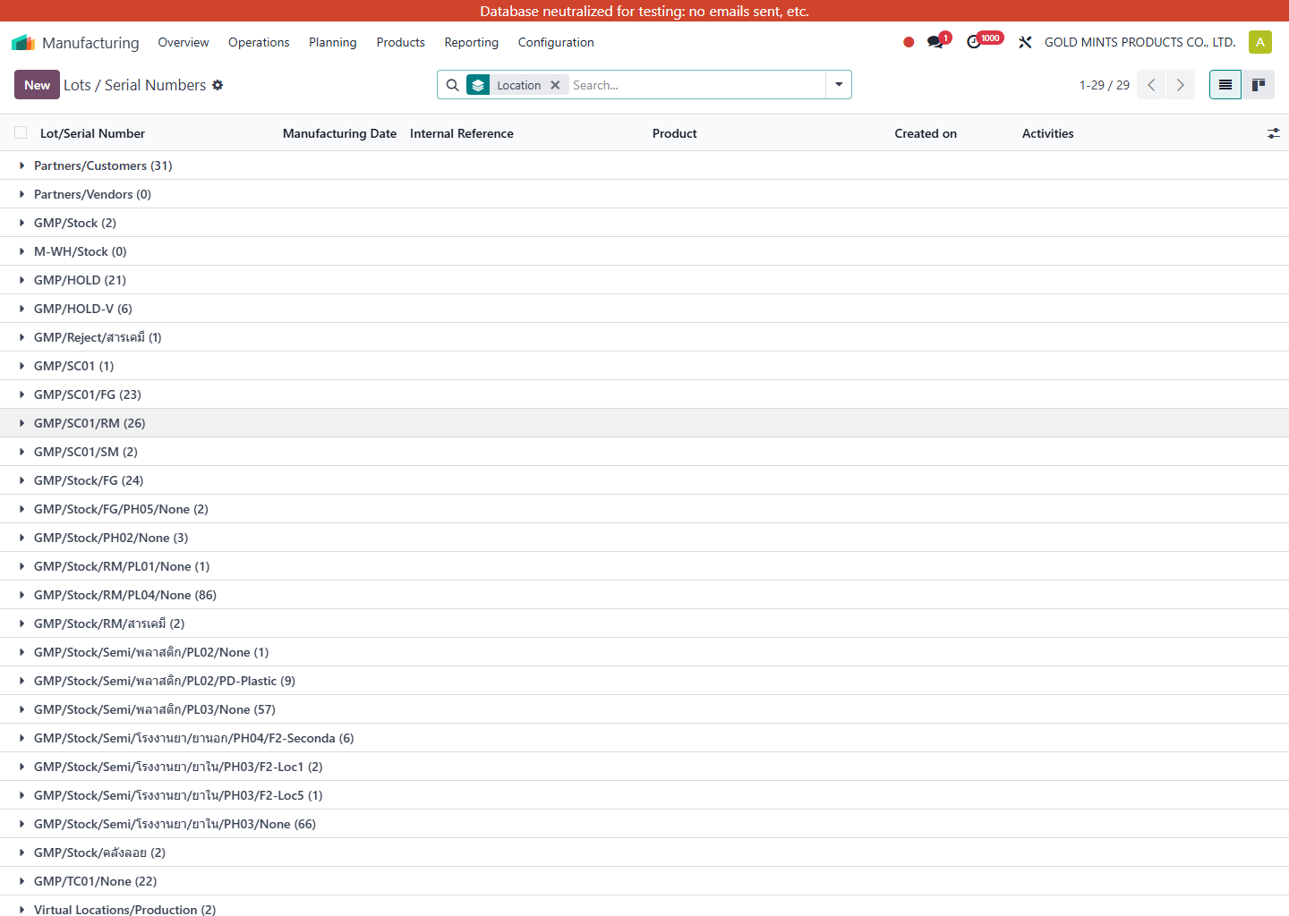

MU16-03 - ค้นหา แก้ไข และควบคุม revision ของ WI ในระบบ
ลำดับเหตุการณ์ | ขั้นที่ 6 ตรวจคุณภาพและเอกสาร
Backlog IDs | MA20
บทบาท / หน่วยงาน | QA Document Control
Menu Path | เอกสาร > เอกสาร
สถานะรอบนี้ | มีเมนูและฟังก์ชันจริง
หมายเหตุ | ยังไม่ได้ rerun เก็บหลักฐานรอบล่าสุด แต่เมนูและฟังก์ชันมีอยู่จริงใน local UAT | เปิดเมนูจริงจาก local UAT สำเร็จและเก็บภาพรอบนี้ที่ MU16-03.png
ภาพหลักฐาน
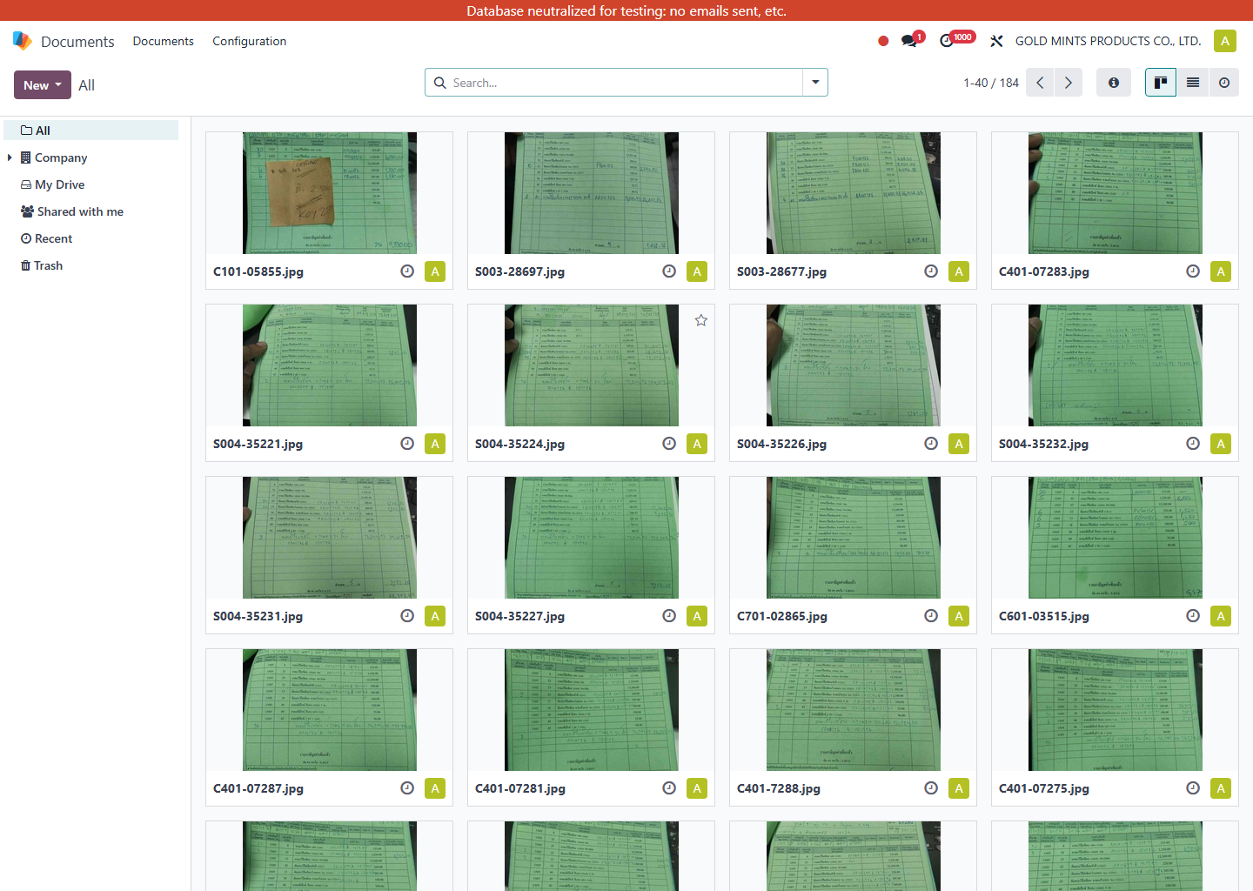

MU16-05 - สืบต้นเหตุ Reject และ reject ทั้ง lot ได้ครบถ้วน
ลำดับเหตุการณ์ | ขั้นที่ 6 ตรวจคุณภาพและเอกสาร
Backlog IDs | MA22
บทบาท / หน่วยงาน | QA / Warehouse / Production
Menu Path | คุณภาพ > การควบคุมคุณภาพ > การแจ้งเตือนการจัดการคุณภาพ
สถานะรอบนี้ | มีเมนูและฟังก์ชันจริง
หมายเหตุ | ยังไม่ได้ rerun เก็บหลักฐานรอบล่าสุด แต่เมนูและฟังก์ชันมีอยู่จริงใน local UAT | เปิดเมนูจริงจาก local UAT สำเร็จและเก็บภาพรอบนี้ที่ MU16-05.png
ภาพหลักฐาน
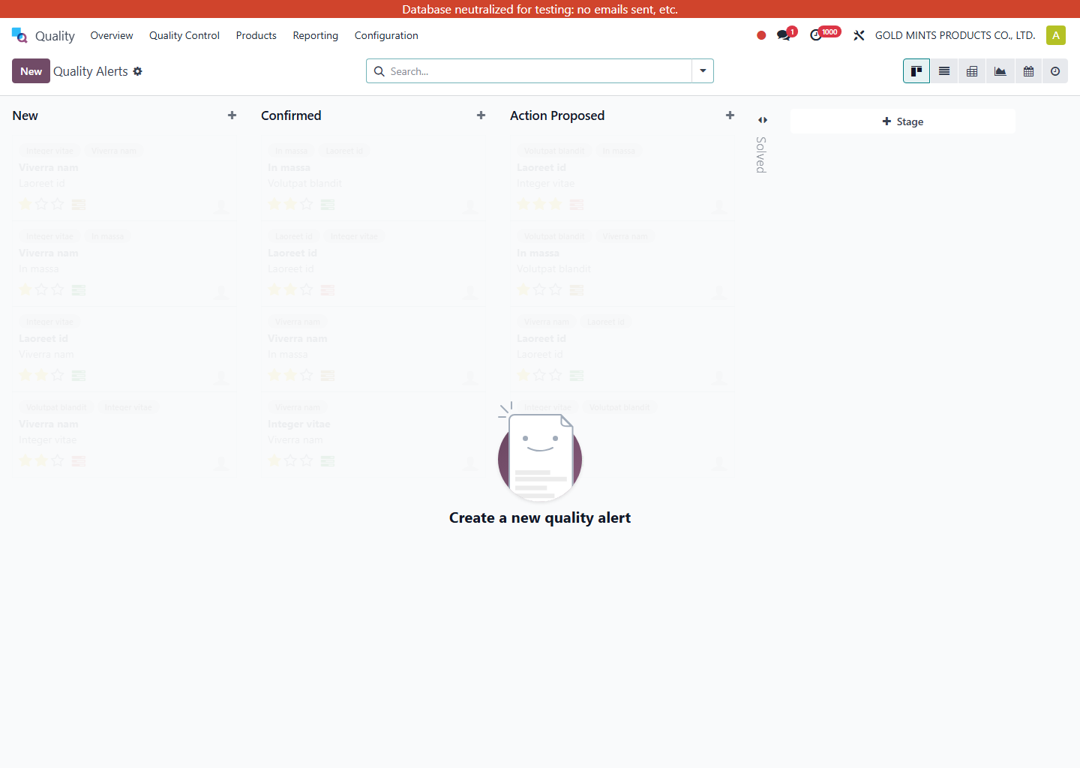

MU16-08 - กำหนดการตรวจสอบเป็น Routine Step ตาม Process
ลำดับเหตุการณ์ | ขั้นที่ 6 ตรวจคุณภาพและเอกสาร
Backlog IDs | MA25
บทบาท / หน่วยงาน | QA / Process Owner
Menu Path | คุณภาพ > การควบคุมคุณภาพ > จุดควบคุม
สถานะรอบนี้ | มีเมนูและฟังก์ชันจริง
หมายเหตุ | ยังไม่ได้ rerun เก็บหลักฐานรอบล่าสุด แต่เมนูและฟังก์ชันมีอยู่จริงใน local UAT | เปิดเมนูจริงจาก local UAT สำเร็จและเก็บภาพรอบนี้ที่ MU16-08.png
ภาพหลักฐาน
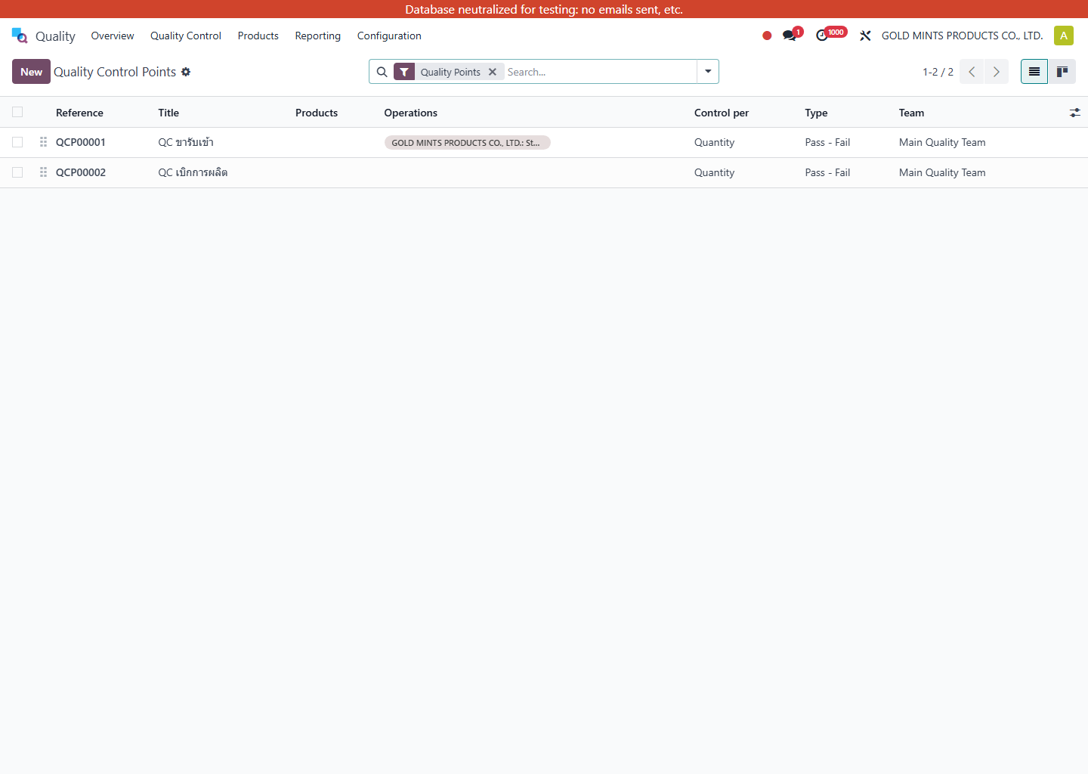

07_รายงานต้นทุนUoM

MU10-01 - ดูรายงานการผลิตรายเดือน / ครึ่งปี
ลำดับเหตุการณ์ | ขั้นที่ 7 ตรวจรายงาน ต้นทุน และ master data ปลายทาง
Backlog IDs | MA16
บทบาท / หน่วยงาน | Planner / Management
Menu Path | การผลิต > การรายงาน > วิเคราะห์การผลิต
สถานะรอบนี้ | มีเมนูและฟังก์ชันจริง
หมายเหตุ | ยังไม่ได้ rerun เก็บหลักฐานรอบล่าสุด แต่เมนูและฟังก์ชันมีอยู่จริงใน local UAT | เปิดเมนูจริงจาก local UAT สำเร็จและเก็บภาพรอบนี้ที่ MU10-01.png
ภาพหลักฐาน
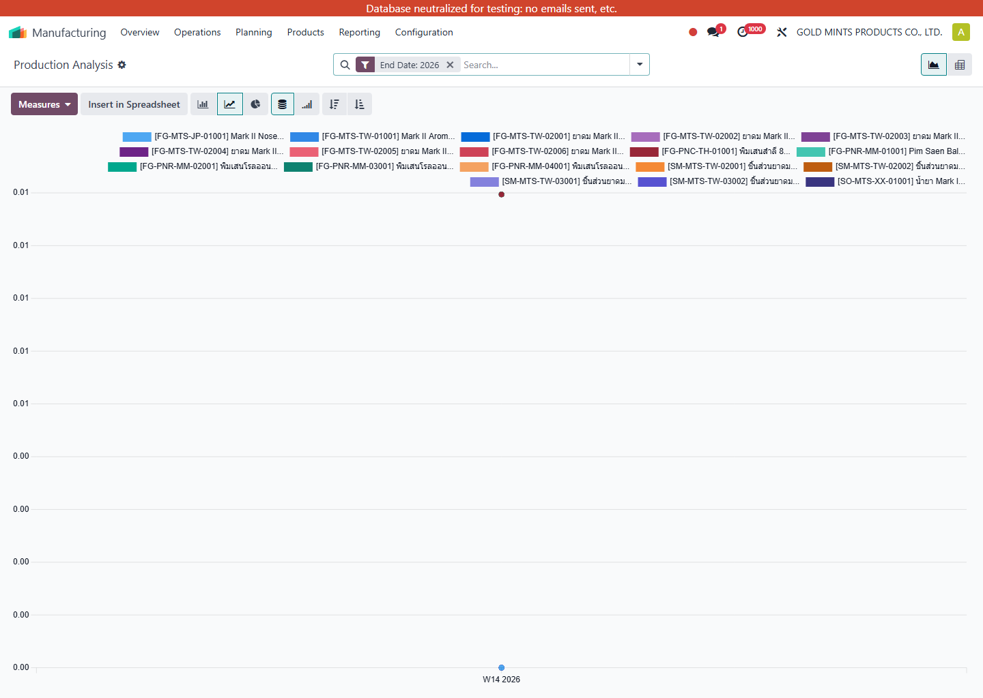

MU10-02 - เช็ก Stock Movement ย้อนจาก MO ถึง transfer และสินค้า
ลำดับเหตุการณ์ | ขั้นที่ 7 ตรวจรายงาน ต้นทุน และ master data ปลายทาง
Backlog IDs | MA10, MA16
บทบาท / หน่วยงาน | Production / Warehouse / Accounting
Menu Path | สินค้าคงคลัง > การรายงาน > ประวัติการย้าย หรือ เปิดจาก MO ผ่าน Smart Button
สถานะรอบนี้ | มีเมนูและฟังก์ชันจริง
หมายเหตุ | ยังไม่ได้ rerun เก็บหลักฐานรอบล่าสุด แต่เมนูและฟังก์ชันมีอยู่จริงใน local UAT | เปิดเมนูจริงจาก local UAT สำเร็จและเก็บภาพรอบนี้ที่ MU10-02.png
ภาพหลักฐาน
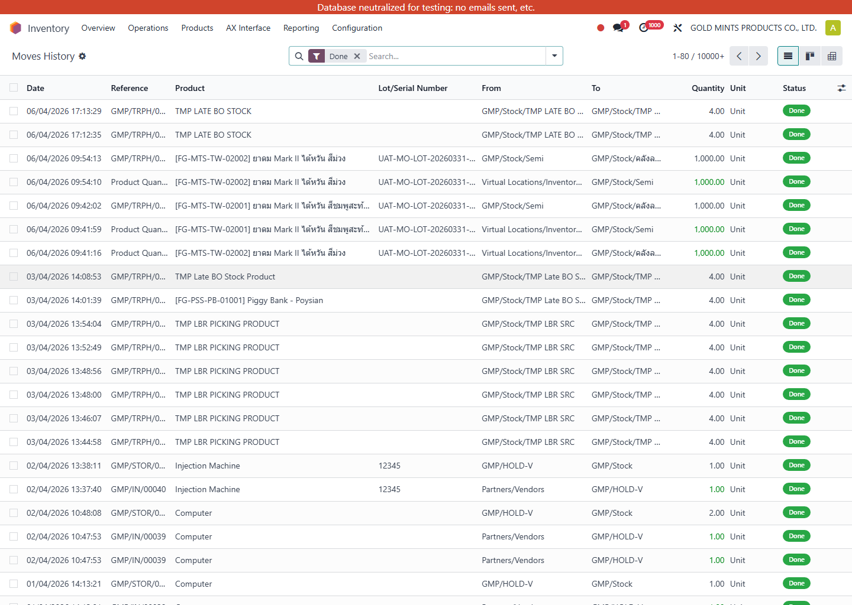

MU10-03 - เทียบ BOM กับ actual consumption บน MO
ลำดับเหตุการณ์ | ขั้นที่ 7 ตรวจรายงาน ต้นทุน และ master data ปลายทาง
Backlog IDs | MA10, MA16
บทบาท / หน่วยงาน | Production / Accounting Review
Menu Path | การผลิต > การปฏิบัติการ > ใบสั่งผลิต > แท็บ Components / Cost
สถานะรอบนี้ | มีเมนูและฟังก์ชันจริง
หมายเหตุ | ยังไม่ได้ rerun เก็บหลักฐานรอบล่าสุด แต่เมนูและฟังก์ชันมีอยู่จริงใน local UAT | เปิดเมนูจริงจาก local UAT สำเร็จและเก็บภาพรอบนี้ที่ MU10-03.png
ภาพหลักฐาน


MU10-04 - ซื้อกับใช้คนละหน่วย แล้วระบบแปลง UoM ถูกต้อง
ลำดับเหตุการณ์ | ขั้นที่ 7 ตรวจรายงาน ต้นทุน และ master data ปลายทาง
Backlog IDs | MA01
บทบาท / หน่วยงาน | Purchase / Warehouse / Production
Menu Path | สั่งซื้อ > สินค้า > สินค้า / สั่งซื้อ > คำสั่ง > ใบแจ้งขอใบเสนอราคา หรือ คำสั่งซื้อ / การผลิต > ใบสั่งผลิต
สถานะรอบนี้ | มีเมนูและฟังก์ชันจริง
หมายเหตุ | ยังไม่ได้ rerun เก็บหลักฐานรอบล่าสุด แต่เมนูและฟังก์ชันมีอยู่จริงใน local UAT | เปิดเมนูจริงจาก local UAT สำเร็จและเก็บภาพรอบนี้ที่ MU10-04.png
ภาพหลักฐาน
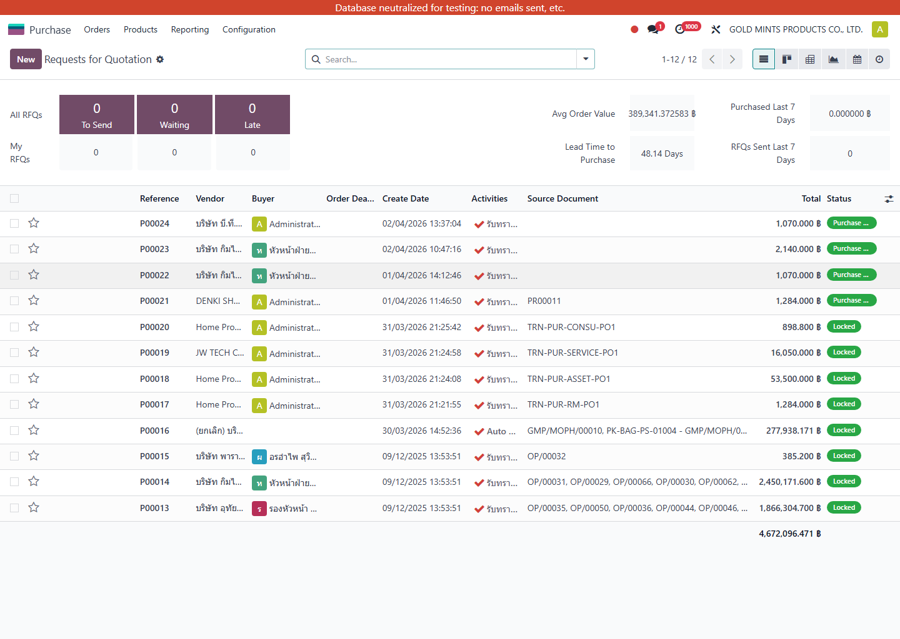

MU13-01 - เปลี่ยนหน่วยซื้อแบบ Manual บน PR/PO Order Line
ลำดับเหตุการณ์ | ขั้นที่ 7 ตรวจรายงาน ต้นทุน และ master data ปลายทาง
Backlog IDs | MA01
บทบาท / หน่วยงาน | Purchase User
Menu Path | คำขอซื้อ > คำขอซื้อ > คำขอซื้อ หรือ สั่งซื้อ > คำสั่ง > คำสั่งซื้อ > แท็บรายการ
สถานะรอบนี้ | มีเมนูและฟังก์ชันจริง
หมายเหตุ | ยังไม่ได้ rerun เก็บหลักฐานรอบล่าสุด แต่เมนูและฟังก์ชันมีอยู่จริงใน local UAT | เปิดเมนูจริงจาก local UAT สำเร็จและเก็บภาพรอบนี้ที่ MU13-01.png
ภาพหลักฐาน
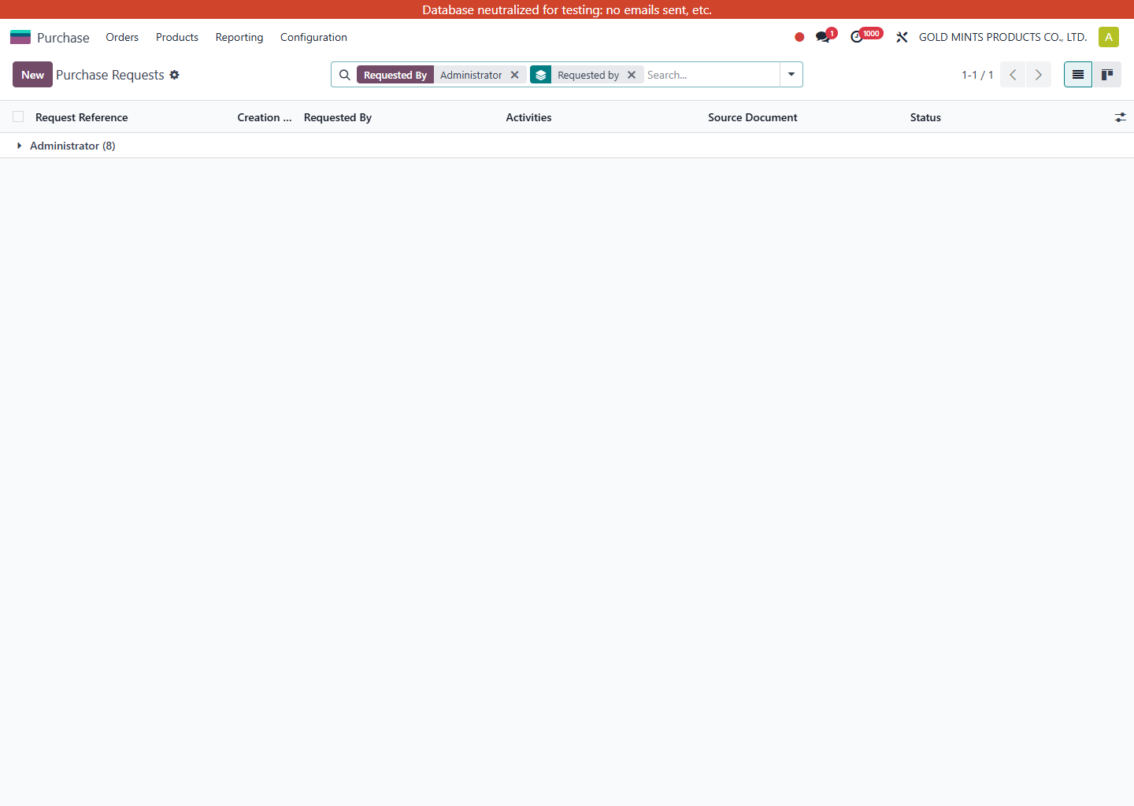

MU13-02 - เปลี่ยนหน่วยซื้อให้ดึงอัตโนมัติจาก Product Master
ลำดับเหตุการณ์ | ขั้นที่ 7 ตรวจรายงาน ต้นทุน และ master data ปลายทาง
Backlog IDs | MA01
บทบาท / หน่วยงาน | Purchase Master Data / Buyer
Menu Path | สั่งซื้อ > สินค้า > สินค้า > เปิดสินค้า > แท็บการสั่งซื้อ
สถานะรอบนี้ | มีเมนูและฟังก์ชันจริง
หมายเหตุ | ยังไม่ได้ rerun เก็บหลักฐานรอบล่าสุด แต่เมนูและฟังก์ชันมีอยู่จริงใน local UAT | เปิดเมนูจริงจาก local UAT สำเร็จและเก็บภาพรอบนี้ที่ MU13-02.png
ภาพหลักฐาน
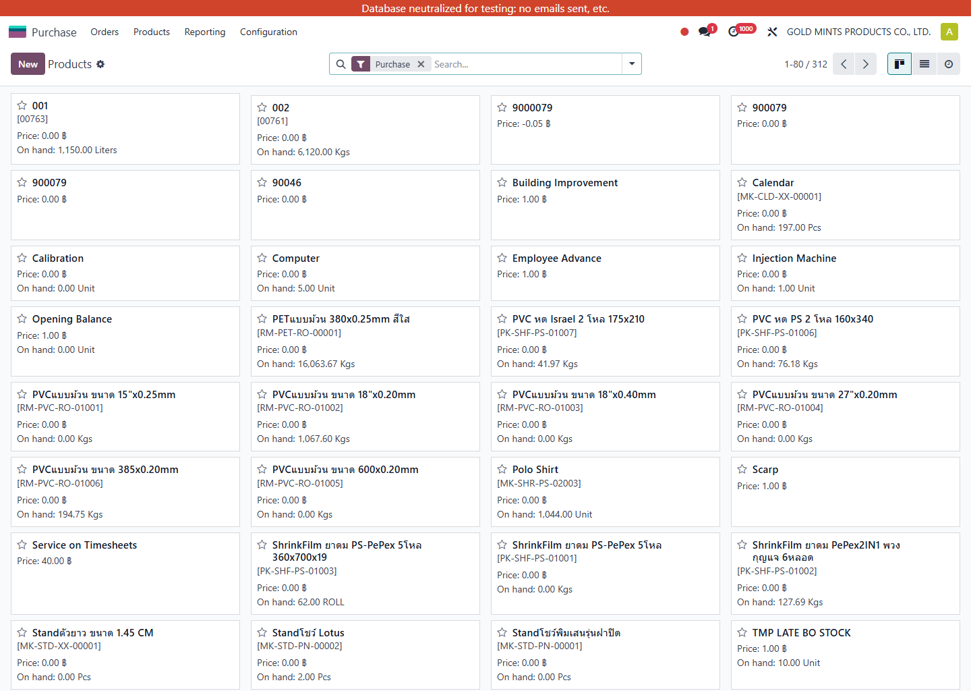

MU13-03 - เปลี่ยน UoM บน BOM แล้วให้ MO และเอกสารเบิกเปลี่ยนอัตโนมัติ
ลำดับเหตุการณ์ | ขั้นที่ 7 ตรวจรายงาน ต้นทุน และ master data ปลายทาง
Backlog IDs | MA01, MA10
บทบาท / หน่วยงาน | Manufacturing Master Data / Planner
Menu Path | การผลิต > สินค้า > บิลวัสดุ
สถานะรอบนี้ | มีเมนูและฟังก์ชันจริง
หมายเหตุ | ยังไม่ได้ rerun เก็บหลักฐานรอบล่าสุด แต่เมนูและฟังก์ชันมีอยู่จริงใน local UAT | เปิดเมนูจริงจาก local UAT สำเร็จและเก็บภาพรอบนี้ที่ MU13-03.png
ภาพหลักฐาน
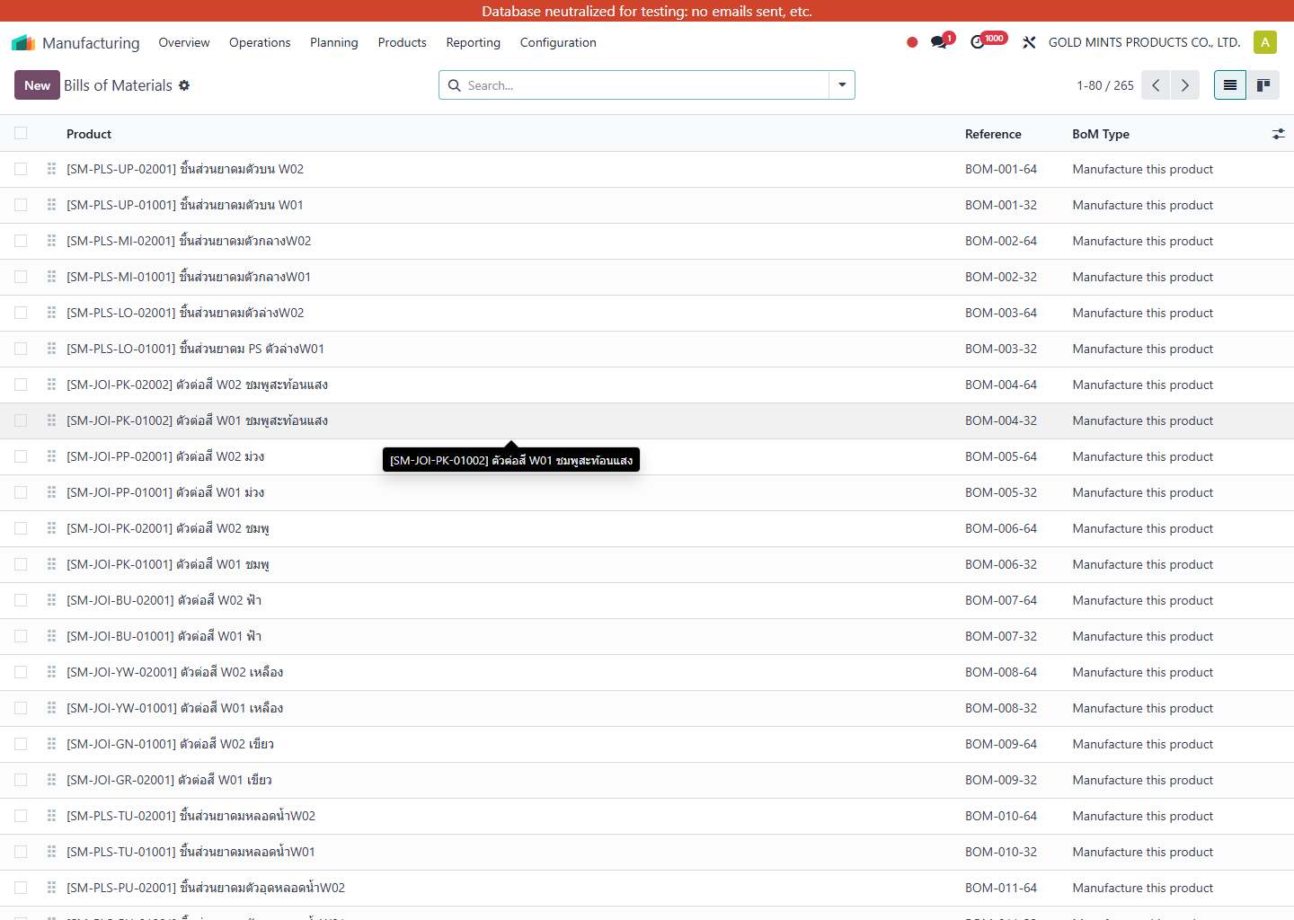

MU17-01 - Routing ต้องระบุเครื่องจักรและเวลาจริงของแต่ละขั้นตอน
ลำดับเหตุการณ์ | ขั้นที่ 7 ตรวจรายงาน ต้นทุน และ master data ปลายทาง
Backlog IDs | MA31
บทบาท / หน่วยงาน | Planner / IE / Production Supervisor
Menu Path | การผลิต > สินค้า > บิลวัสดุ
สถานะรอบนี้ | มีเมนูและฟังก์ชันจริง
หมายเหตุ | ยังไม่ได้ rerun เก็บหลักฐานรอบล่าสุด แต่เมนูและฟังก์ชันมีอยู่จริงใน local UAT | เปิดเมนูจริงจาก local UAT สำเร็จและเก็บภาพรอบนี้ที่ MU17-01.png
ภาพหลักฐาน


MU17-02 - Parallel Printer ใน BOM ต้องแตกงานถูกต้อง
ลำดับเหตุการณ์ | ขั้นที่ 7 ตรวจรายงาน ต้นทุน และ master data ปลายทาง
Backlog IDs | MA34
บทบาท / หน่วยงาน | Planner / Key User
Menu Path | การผลิต > สินค้า > บิลวัสดุ
สถานะรอบนี้ | มีเมนูและฟังก์ชันจริง
หมายเหตุ | ยังไม่ได้ rerun เก็บหลักฐานรอบล่าสุด แต่เมนูและฟังก์ชันมีอยู่จริงใน local UAT | เปิดเมนูจริงจาก local UAT สำเร็จและเก็บภาพรอบนี้ที่ MU17-02.png
ภาพหลักฐาน


MU17-04 - วางแผน MPS จาก Finished Goods แล้วแตก demand ลง component
ลำดับเหตุการณ์ | ขั้นที่ 7 ตรวจรายงาน ต้นทุน และ master data ปลายทาง
Backlog IDs | MA36
บทบาท / หน่วยงาน | Planner
Menu Path | การผลิต > การวางแผน > MPS > กำหนดการการผลิตหลัก
สถานะรอบนี้ | มีเมนูและฟังก์ชันจริง
หมายเหตุ | ยังไม่ได้ rerun เก็บหลักฐานรอบล่าสุด แต่เมนูและฟังก์ชันมีอยู่จริงใน local UAT | เปิดเมนูจริงจาก local UAT สำเร็จและเก็บภาพรอบนี้ที่ MU17-04.png
ภาพหลักฐาน
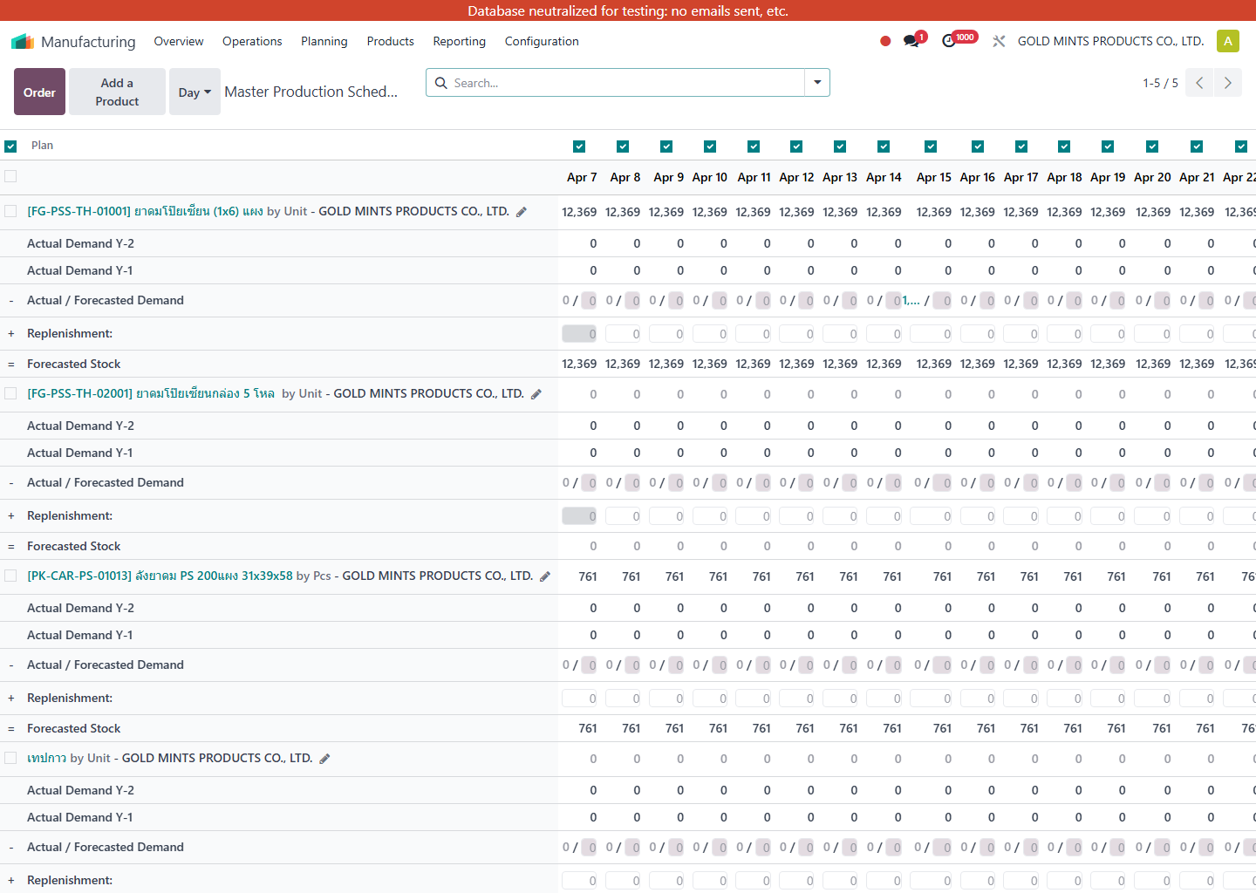

MU17-05 - Backorder ต้องสมบูรณ์ทั้ง receipt, transfer และ MO
ลำดับเหตุการณ์ | ขั้นที่ 7 ตรวจรายงาน ต้นทุน และ master data ปลายทาง
Backlog IDs | MA37
บทบาท / หน่วยงาน | Warehouse / Planner / Production
Menu Path | สินค้าคงคลัง > การปฏิบัติการ > การโอน
สถานะรอบนี้ | มีเมนูและฟังก์ชันจริง
หมายเหตุ | ยังไม่ได้ rerun เก็บหลักฐานรอบล่าสุด แต่เมนูและฟังก์ชันมีอยู่จริงใน local UAT | เปิดเมนูจริงจาก local UAT สำเร็จและเก็บภาพรอบนี้ที่ MU17-05.png
ภาพหลักฐาน


MU19-03 - เพิ่มและตรวจต้นทุนบน Work Center ว่าส่งผลต่อ MO Cost
ลำดับเหตุการณ์ | ขั้นที่ 7 ตรวจรายงาน ต้นทุน และ master data ปลายทาง
Backlog IDs | MA51
บทบาท / หน่วยงาน | IE / Accounting / Production Control
Menu Path | การผลิต > การกำหนดค่า > ศูนย์งาน
สถานะรอบนี้ | มีเมนูและฟังก์ชันจริง
หมายเหตุ | ยังไม่ได้ rerun เก็บหลักฐานรอบล่าสุด แต่เมนูและฟังก์ชันมีอยู่จริงใน local UAT | เปิดเมนูจริงจาก local UAT สำเร็จและเก็บภาพรอบนี้ที่ MU19-03.png
ภาพหลักฐาน
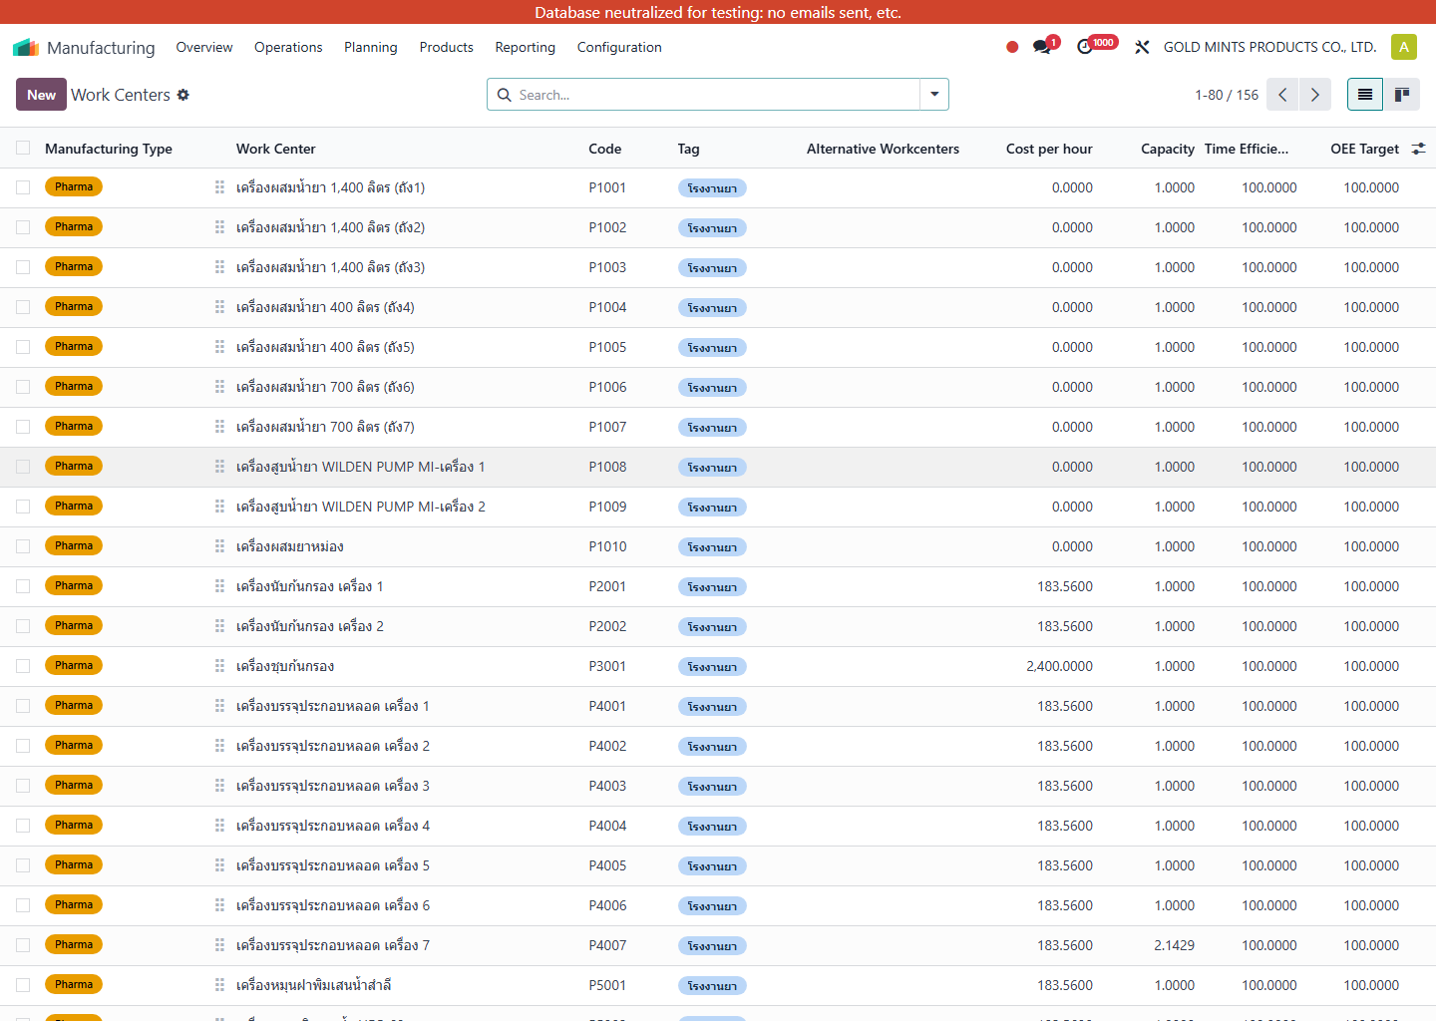

MU19-04 - ดู cost ของ MO รวมได้แม้มี backorder ต่อเนื่อง
ลำดับเหตุการณ์ | ขั้นที่ 7 ตรวจรายงาน ต้นทุน และ master data ปลายทาง
Backlog IDs | MA52
บทบาท / หน่วยงาน | Accounting / Planner / Key User
Menu Path | การผลิต > การปฏิบัติการ > ใบสั่งผลิต
สถานะรอบนี้ | มีเมนูและฟังก์ชันจริง
หมายเหตุ | ยังไม่ได้ rerun เก็บหลักฐานรอบล่าสุด แต่เมนูและฟังก์ชันมีอยู่จริงใน local UAT | เปิดเมนูจริงจาก local UAT สำเร็จและเก็บภาพรอบนี้ที่ MU19-04.png
ภาพหลักฐาน


MU20-02 - รายงานหรือพิมพ์ใบสั่งผลิต (Manufacturing Order)
ลำดับเหตุการณ์ | ขั้นที่ 7 ตรวจรายงาน ต้นทุน และ master data ปลายทาง
Backlog IDs | RP41
บทบาท / หน่วยงาน | Production Admin / Planner
Menu Path | การผลิต > การปฏิบัติการ > ใบสั่งผลิต
สถานะรอบนี้ | มีเมนูและฟังก์ชันจริง
หมายเหตุ | ยังไม่ได้ rerun เก็บหลักฐานรอบล่าสุด แต่เมนูและฟังก์ชันมีอยู่จริงใน local UAT | เปิดเมนูจริงจาก local UAT สำเร็จและเก็บภาพรอบนี้ที่ MU20-02.png
ภาพหลักฐาน


MU20-03 - รายงานหรือพิมพ์ใบสั่งงาน (Work Order)
ลำดับเหตุการณ์ | ขั้นที่ 7 ตรวจรายงาน ต้นทุน และ master data ปลายทาง
Backlog IDs | RP42
บทบาท / หน่วยงาน | Supervisor / Operator Lead
Menu Path | การผลิต > การปฏิบัติการ > คำสั่งงาน
สถานะรอบนี้ | มีเมนูและฟังก์ชันจริง
หมายเหตุ | ยังไม่ได้ rerun เก็บหลักฐานรอบล่าสุด แต่เมนูและฟังก์ชันมีอยู่จริงใน local UAT | เปิดเมนูจริงจาก local UAT สำเร็จและเก็บภาพรอบนี้ที่ MU20-03.png
ภาพหลักฐาน


MU20-04 - รายงานของเสีย (Scrap Report)
ลำดับเหตุการณ์ | ขั้นที่ 7 ตรวจรายงาน ต้นทุน และ master data ปลายทาง
Backlog IDs | RP68
บทบาท / หน่วยงาน | Production / QA / Accounting
Menu Path | การผลิต > การปฏิบัติการ > Scrap
สถานะรอบนี้ | มีเมนูและฟังก์ชันจริง
หมายเหตุ | ยังไม่ได้ rerun เก็บหลักฐานรอบล่าสุด แต่เมนูและฟังก์ชันมีอยู่จริงใน local UAT | เปิดเมนูจริงจาก local UAT สำเร็จและเก็บภาพรอบนี้ที่ MU20-04.png
ภาพหลักฐาน
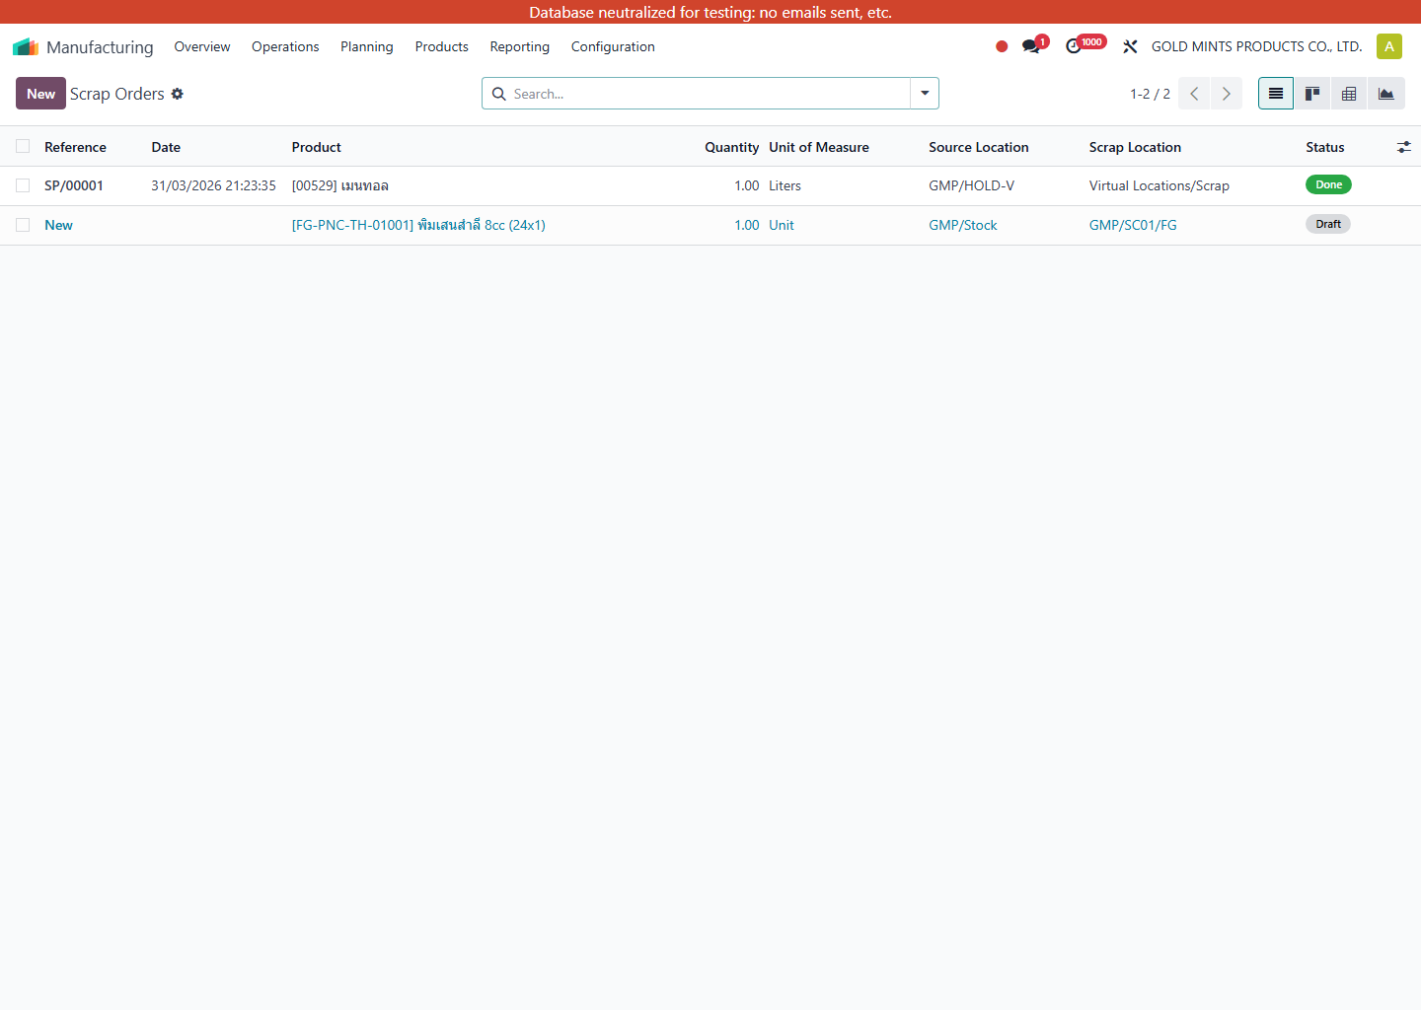

MU20-05 - รายงานเครื่องจักร (Machine Report)
ลำดับเหตุการณ์ | ขั้นที่ 7 ตรวจรายงาน ต้นทุน และ master data ปลายทาง
Backlog IDs | RP69
บทบาท / หน่วยงาน | Maintenance / Production Manager
Menu Path | การผลิต > การรายงาน > Machine Report
สถานะรอบนี้ | มีเมนูและฟังก์ชันจริง
หมายเหตุ | ยังไม่ได้ rerun เก็บหลักฐานรอบล่าสุด แต่เมนูและฟังก์ชันมีอยู่จริงใน local UAT | เปิดเมนูจริงจาก local UAT สำเร็จและเก็บภาพรอบนี้ที่ MU20-05.png
ภาพหลักฐาน
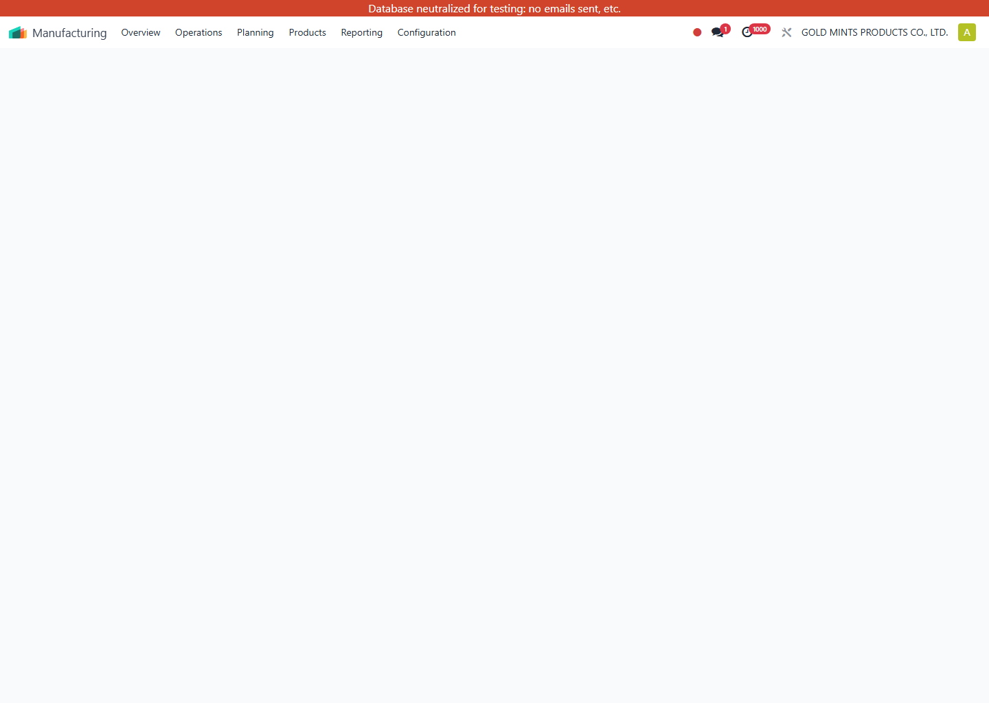

MU20-06 - รายงานการผลิต (Production Report)
ลำดับเหตุการณ์ | ขั้นที่ 7 ตรวจรายงาน ต้นทุน และ master data ปลายทาง
Backlog IDs | RP70
บทบาท / หน่วยงาน | Management / Planner / Production Admin
Menu Path | การผลิต > การรายงาน > วิเคราะห์การผลิต
สถานะรอบนี้ | มีเมนูและฟังก์ชันจริง
หมายเหตุ | ยังไม่ได้ rerun เก็บหลักฐานรอบล่าสุด แต่เมนูและฟังก์ชันมีอยู่จริงใน local UAT | เปิดเมนูจริงจาก local UAT สำเร็จและเก็บภาพรอบนี้ที่ MU20-06.png
ภาพหลักฐาน


